корригированы благоприятным образом. В виду выше изложенного, важно, первое, получить больше информации о проявлениях рака, которые присоединяются при приобретении болезнью иерархически прогрессивного течения, и о механизмах, связанных с указанными проявлениями.

ГЛАВА 4

ДУАЛИЗМ
Как мы уже видели выше, дуализм преобладает в природе. Концепция осцилляторного динамического равновесия—результат альтернативного действия противоположных сил—имела осоый вес при изучении большинства физиологических феноменов. На протяжении ряда лет мы также постоянно наблюдали, что при большинстве патофизиологических проявлений можно распознать дуалистические модели. Указанная дуалистическая патогенетическая концепция помогла спланировать нам изучение этой болезни. При раке, это помогло лучше понять многие процессы и проявления. Это также послужило основой наших попыток повлиять в лечебном плане на рак и другие болезни. Именно при изучении боли мы явно обнаружили доказательство существования патогенного дуализма.
БОЛЬ
Много лет тому назад, проводя эксперименты со спиртовыми экстрактами плаценты человека, в качестве лечебного средства при терминальной стадии рака, мы наблюдали интересный эффект. У некоторых пациентов, имевших болезненные поражения, назначение указанного препарата приводило к понижению интенсивности боли и даже к ее исчезновению в течение нескольких минут, при этом облегчение продолжалось в течение часов. В других случаях, однако, наблюдался противоположный эффект - боль усиливалась в течение нескольких минут после выполнения инъекции. У некоторых субъектов, усиление боли было столь значительным, что она становилась непереносимой и экспериментальное лечение вынужденно быстро прекращали. В нескольких случаях, когда препарат применяли в прогрессивно увеличивающихся дозах, наблюдался иной эффект: после первых инъекций боль уменьшалась и, даже, прекращалась на несколько дней, однако, при продолжении лечения, появлялась новая боль. Эта новая боль становилась более интенсивной после каждой инъекции, что вынуждало прервать это лечение. Пациенты определенно чувствовали разницу между указанными типами боли: новая боль часто имела жгучий характер.
43

44 / RESEARCH IN PHYSIOPATHOLOGY
Таким образом, стало очевидным, что одно вещество может у некоторых субъектов усиливать боль и облегчать ее у других, а может также менять природу боли у одного и того же больного. Боль, как показали антагонистические реакции на один и тот же агент, таким образом, демонстрировала свою двойственную природу. Этой проблемой мы, прежде всего, и занялись.
Физиологическая и патологическая боль
При обсуждении ощущения боли многие авторы считают уместным выделять ее разные типы. Некоторые классифицируют ее таким образом:
1) спонтанная, или 2) спровоцированная, в соответствии со способом ее индукции. Другие выделяют ее виды, исходя от места происхождения: 1) поверхностная, или кожная, и 2) глубокая висцеральная или соматическая. Поверхностная боль с кожи и слизистых оболочек возле отверстий тела описана как качественно яркая или обжигающая, в то время как глубокая висцеральная, или соматическая, идущая от структур мезенхимы, определенных слизистых оболочек и внутренних органов, описывается как диффузная беспокоящая. Подобные попытки охарактеризовать боль приводили, скорее, к недоразумениям и не способствовали решению проблемы.
Общепризнанным фактом является существование разных типов боли. Например, когда к коже прилагается стимул достаточной интенсивности в течение адекватного промежутка времени, индуцируется ощущение боли. Указанная боль быстро исчезает при удалении стимула. Но если интенсивность и продолжительность стимула были такими, что могли вызвать тканевое поражение, послеболь может спонтанно возвратиться через некоторое время после прекращения воздействия стимула. Оригинальная боль служит предостережением, что существует опасность для тканей. Послеболь, однако, не может считаться непосредственным результатом применения внешнего стимула, а, скорее, проявлением тканевого повреждения.
В качестве первого шага установлены два вида боли - один индуцирован в нормальной ткани внешним вмешательством, а второй - является патологическим проявлением существующего поражения. Мы назвали первый, являющийся нормальным чувственным ощущением, "физиологическим" или "сенсорным". Второй вид, симптом патологического местного состояния, был назван "патологическим" или "симптоматической" болью. Подобное разделение помогло устранить разногласия, встречающиеся при изучении боли, несоответствия, которые появляются, когда два совершенно разных проявления, одно сенсорное и второе симптоматическое, изучаются под одним углом зрения и исследуются одними методами.
Боль может быть вызвана в поврежденных тканях разными стимулами, не достаточно интенсивными, чтобы спровоцировать болевые ощущения в нормальных тканях.

DUALISM / 45
Указанная чувствительность представляет ненормальную реакцию тканей, претерпевших патологические изменения. Воспалительные, травматические, циркуляторные, неопластические и другие патологические изменения таким же образом могут вызвать или спонтанную боль, или ненормальную степень чувствительности вовлеченнных тканей в отношении внешних стимулов.
Таким образом, существуют два главных типа биологически разной боли. Первый - это прямая реакция неизмененных тканей на внешние стимулы, служащие предостережением об опасности. Организм реагирует на этот тип боли приготовлением к бегу или борьбе. Второй тип боли возникает как следствие повреждения ткани или болезни, на которые организм отвечает попыткой предоставления поврежденной области покоя. Указанный второй тип боли, будь он спонтанным или спровоцированным, поверхностным или глубоким, биологически отличается от первой боли, испытываемой вслед за применением достаточно интенсивных внешних стимулов в отношении неизмененных тканей.
Для продолжения исследования целесообразно различать физиологическую, или чувствительную, боль, представляющую ответ неизмененных тканей на вредоносные внешние стимулы, и патологическую, или симптоматическую, боль, являющуюся проявлением измененных тканей. При изучении всех аспектов боли следует учитывать ее указанные типы. Если о физиологической боли известно достаточно много, этого не скажешь о проблеме патологической боли. Тем не менее, если патологическая боль жизненно важна в клинической медицине, то физиологическая боль важна лишь в области анестезии. (Заметка 1)
Дуализм при патологической боли
Именно при патологической боли прослеживается ее двойственный характер. По крайней мере, отмечено, что у некоторых пациентов, имеющих хроническую боль, связанную с наличием опухолей, артрита или иных болезней, интенсивность боли непостоянна. У многих указанных пациентов вариации интенсивности боли, как отмечалось, отвечают модели. Хотя эти вариации, которые, обычно, расцениваются как "спонтанные", признаются нами связанными с временем суток. Более того, вариации отличались у отдельных пациентов. В одной группе боль была сильной по утрам и уменьшалась к вечеру, в то время как во второй группе по утрам боль отсутствовала, или была минимальной, а вечером усиливалась.
Прием пищи также характеризовался двойственным влиянием. У некоторых пациентов с опухолями, далеко отстоящими от желудочно-кишечного тракта, боль увеличивалась при приеме пищи, в то время как у других боль уменьшалась. Пациенты часто сами распознавали эту связь и многие, у кого боль усиливалась с приемом пищи,

46 / RHSEARCH IN PHYSIOPATHOLOGY
отказывались от еды, боясь усиления боли, в то время как принадлежащие к другой группе, хотели, есть при сильной боли для уменьшения ее интенсивности.
Приведенные наблюдения о влиянии времени суток и приема пищи на боль побудило нас изучить кислотно-щелочное состояние организма, поскольку, как известно, оно подвержено влиянию тех же факторов.
В предварительном исследовании мы отмечали особенный аспект кислотно-щелочного состояния организма - вовлечение нескольких механизмов и их возможное воздействие на интенсивность боли. Изучали кровь, pH, титрометрическую щелочность, силу сродства к CO2, относительное распределение хлорида между эритроцитами и сывороткой, а также pH мочи, в качестве показаний, относящихся к кислотно-щелочному состоянию. Кровь подвергается высокому буферированию, чтобы избежать повреждения измененным рН всех клеток, и, особенно, относящихся к нервной системе. Поэтому, колебания рН крови ограничиваются насколько это возможно. Щелочной резерв и перераспределение хлоридов представляют лишь часть системы кислотно-щелочного равновесия. Титрометрическая щелочность, соответствующая сумме ионизированных и неионизированных составляющих дает обширную информацию о кислотно-щелочном состоянии. Таким образом, ее измерение приобретает большую значимость. За счет неионизированных составляющих она может широко варьировать, не вызывая изменений в рН крови. Таким образом, она отражает скрытые изменения кислотно-щелочного состояния. Мы смогли показать, что лишь общая титрометрическая щелочность крови, из всех показателей кислотно-щелочное состояния, варьирует параллельно с рН мочи. (Заметка 2)
В качестве непосредственного результата этого исследования можно использовать изменения рН мочи для выявления наиболее важных вариаций кислотно-щелочного состояния организма. Это делает возможным использование изменений рН мочи в качестве показателя связи между кислотно-основным состоянием и вариациями интенсивности боли.
Боль и изменения кислотно-щелочного состояния
Когда изменения интенсивности патологической боли изучались в связи с изменениями рН мочи, в большинстве случаев установлена корреляция. Отмечены два противоположных вида связи, когда кривые вариаций интенсивности боли сравнивали с таковыми в рН мочи.
Пациенты, испытывавшие боль, связанную с хроническими патологическими поражениями в течение длительных периодов времени, инструктировались тщательно записывать сравнительную интенсивность их боли в равные интервалы времени, такие как один час.

dualism / 47
Обезболивание не назначалось, по меньшей мере, в течение шести часов перед, или во время, проведения тестирования, которое проводили, насколько было возможно долго, даже в течение 24 часов. Пациентам предлагалось сосредоточиться на единственной болезненной области и, оценке интенсивности боли. Им предлагалось следить, скорее, за средней выраженностью боли во время каждого часа, а не моментальными пиками за период наблюдения или болью в момент записи. Степень
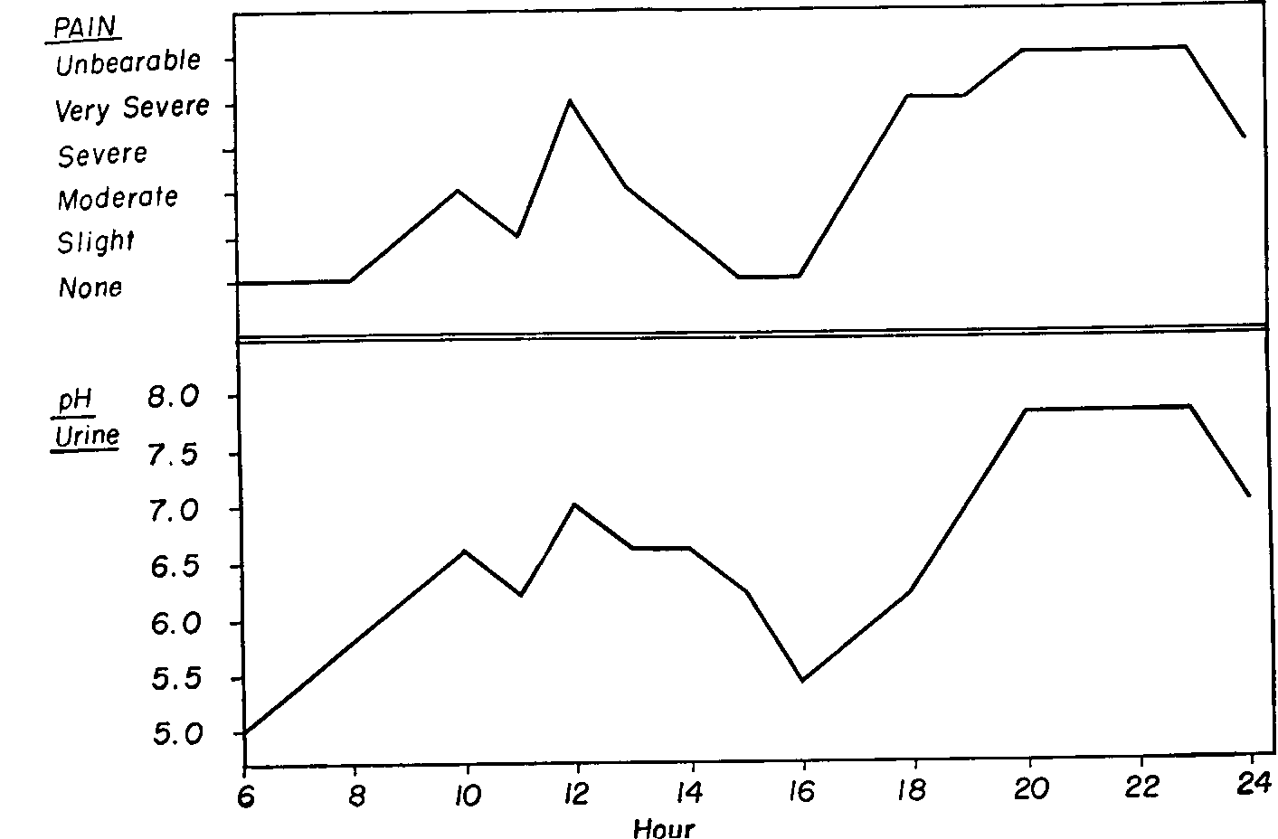
Рис. 6. Модель боли распознается путем сравнения сопутствующих изменений, присутствующих в кривых интенсивности боли и рН мочи. Параллельные вариации этих двух кривых указывают на щелочную модель, при которой боль интенсивнее, если моча более щелочная, как это наблюдается в случае рака ободочной кишки с болезненным образованием в области живота.
записывали в условных единицах - нет боли, легкая, умеренная, тяжелая, очень тяжелая и непереносимая, или в цифрах - от 0 до 10.
Пробы мочи брались каждый час непосредственно после осуществления записи интенсивности боли и электрометрического определения рН. Затем вычерчивали две кривые—почасовых вариаций интенсивности боли и рН мочи.
Были установлены два определенных типа корреляции. При первом, эти две кривые были параллельные друг другу, более интенсивной боли соответствовали более высокие значения рН мочи, и боль была меньше, когда рН был ниже. (РИС. 6 и 7) Из-за того, что максимальная боль этого типа связана с изменениями в сторону щелочности, она была названа болью щелочной модели.

48 /
RESEARCH IN PHYSIOPATHOLOGY
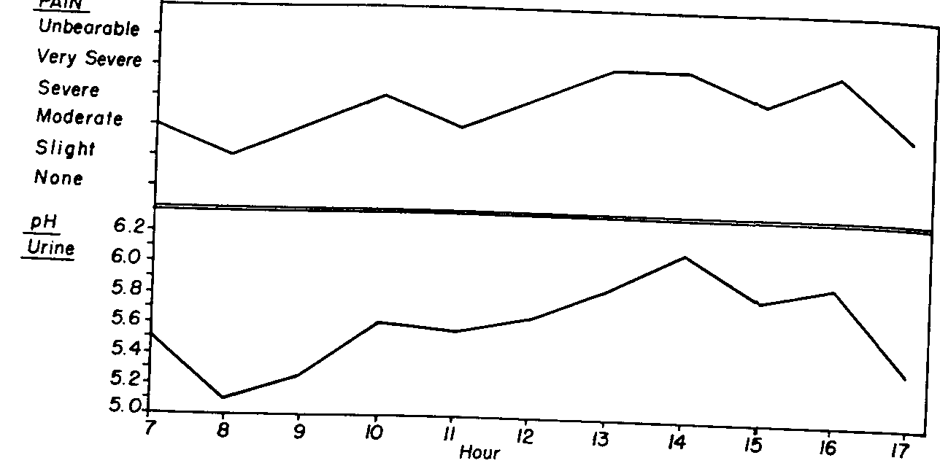
Рис. 7. Щелочная модель боли, при которой отмечается парралелизм одновременных вариаций кривых интенсивности боли и РН мочи. Случай артрита.
При втором типе корреляции эти две кривые варьировали противоположным образом, что было наиболее заметно, когда моча была наиболее кислой, и наименее выраженной - когда моча была наиболее щелочной. (Рис. 8 и 9) Указанный второй тип был назван кислотной моделью боли из-за его связи с изменением в сторону кислотности. Учитывая высоко субъективную природу боли, встречающиеся несоответствия выглядят минимальными. РИС. 10 демонстрирует указанные кривые, прослеженные в течение нескольких дней
Корреляция между кривыми интенсивности боли и рН мочи является скорее относительной, чем абсолютной. Обычно уровень рН мочи явно зависит от других факторов.

DUALISM / 49
Поэтому в связи с болью рассматриваются только флюктуации концентрации ионов водорода, а не абсолютные уровни.
Изменения интенсивности боли, как было обнаружено, имеют идентичную дуалистическую корреляцию с другими факторами, как с кислотно-основным состоянием—например, с содержанием калия в сыворотке крови. Исследования были проведены для сравнения сопутствующих изменений интенсивности боли и содержания калия в сыворотке крови. В нескольких случаях кислотную и щелочную модели указанных типов боли определяли по связи с вариациями рН мочи.
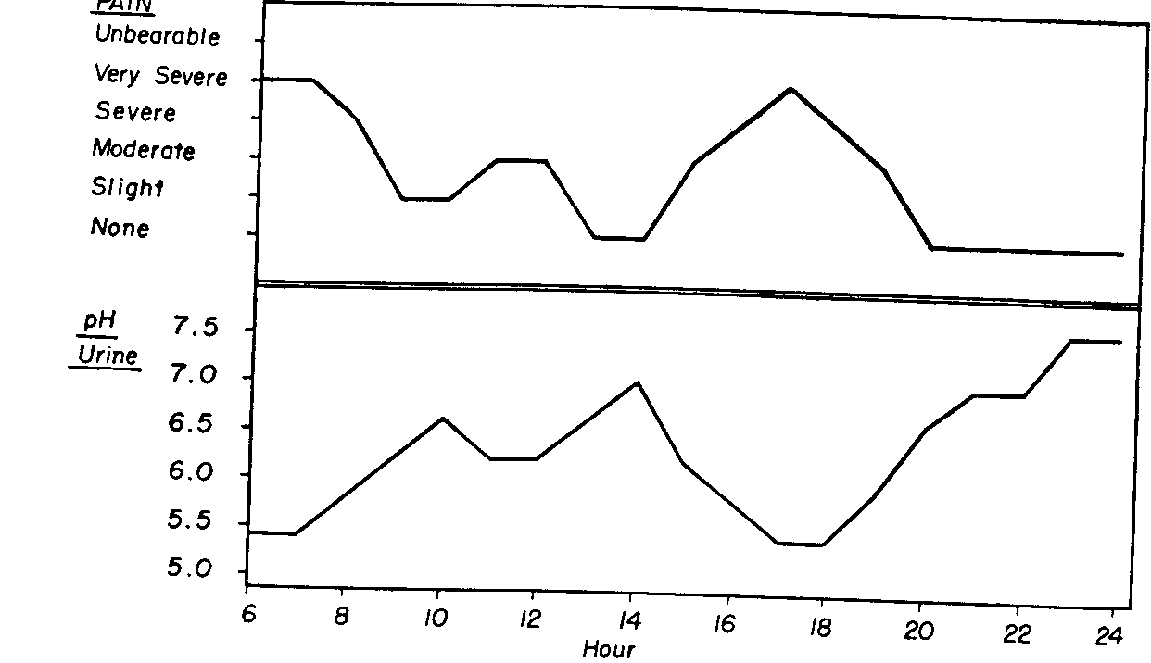
Рис. 9. Кислотная модель боли, распознанная по расходящимся вариациям кривых интенсивности боли и рН мочи, наблюдается в случае фантомной боли.
В разные моменты, особенно когда боль заметно отличалась по интенсивности, получали кровь уколом пальца со сбором ее в стеклянные капилляры. После образования сгустка, сыворотку немедленно отделяли и измеряли содержание калия с применением плазменного фотометра. Сравнивали кривые значений интенсивности боли в указанные моменты, устанавливаемые с помощью ранее указанного метода, с сопутствующим содержанием в крови K+. Рисунки 11 и 12 показывают эти две кривые в двух случаях, в которых первично распознавались указанные две модели боли - щелочная и кислотная. Случаи с высокими величинами сывороточного калия и параллельными изменениями двух кривых—интенсивности боли и содержания K+ —как было утановлено, соответствовали боли щелочной модели;
другие случаи, с меньшим содержанием в сыворотке калия и противоположными изменениями этих двух кривых, как оказалось, соответствовали боли кислотной модели.
Мы расширили изучение модели боли по данным выявления сопутствующих

50 / RESEARCH IN PHYSIOPATHOLOGY
вариаций интенсивности боли и кислотно-основного состояния организма, в случаях рака, при которых наблюдался явный дуализм, и других болезнях, сопровождающихся болью. Интересно отметить, что при многих болезнях боль может иметь одну или другую модель, однако есть несколько болезней, при которых обнаруживается лишь одна модель боли. Боль вследствие травмы любого вида—например, боль
Рак прямой кишки
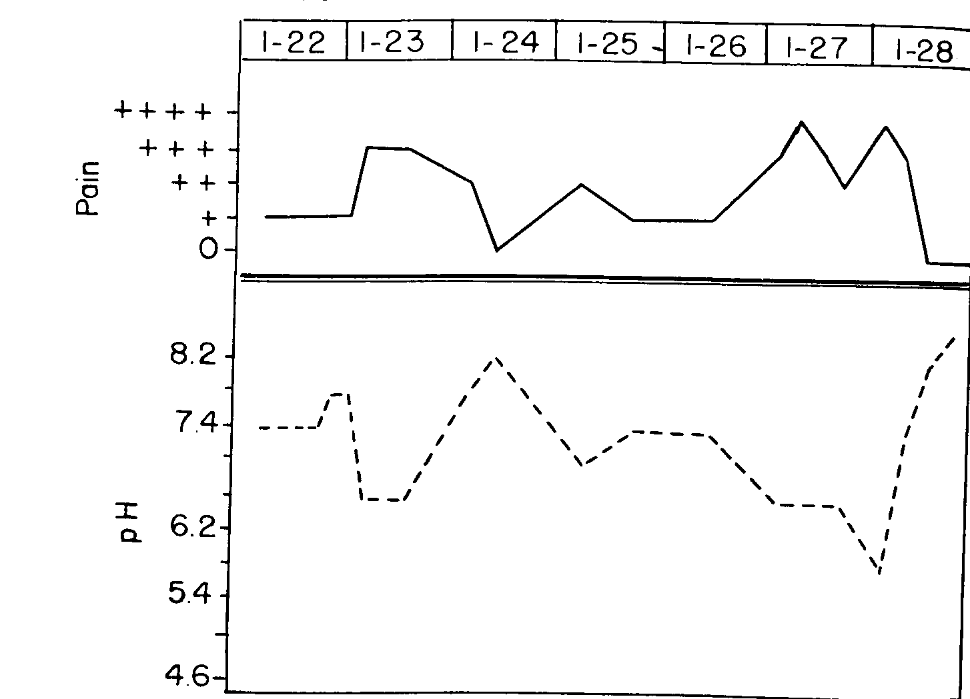

С разрешения Dr. Mano Rognoni
Рис. 10. Модель боли также можно распознать по характерным противоположным изменениям кривых интенсивности боли и рН мочи, прослеженным в последующие дни—вместо часов—как видно на верхних кривых на примере случая рака прямой кишки. (с разрешения Dr. Rognoni)
от послеоперационных и случайных ран, ожогов и переломов—всегда имеет щелочную модель. Это также касается боли при желчепузырной колике. При других болезнях могут быть разные модели боли, что следует устанавливать проведением анализа. Например, боль при неврите и простая головная боль, в некоторых случаях имеет кислотную модель, в других - щелочную.
При ревматоидном артрите почти всегда отмечается щелочная боль. При остеоартрите - боль кислотной модели. У больных артритом, у которых
указанная связь, кажется, отсутствует
DUALISM / 51
удавалось установить не только существование ревматоидного артрита и остеоартрита, но также и выявить наличие связи модели боли, по данным теста, с более болезненной патологией. Мы применяли диагностику типа боли для распознавания происхождения болезненных процессов. Далее мы увидим, как указанная корреляция была подтверждена рандомизированными исследованиями.
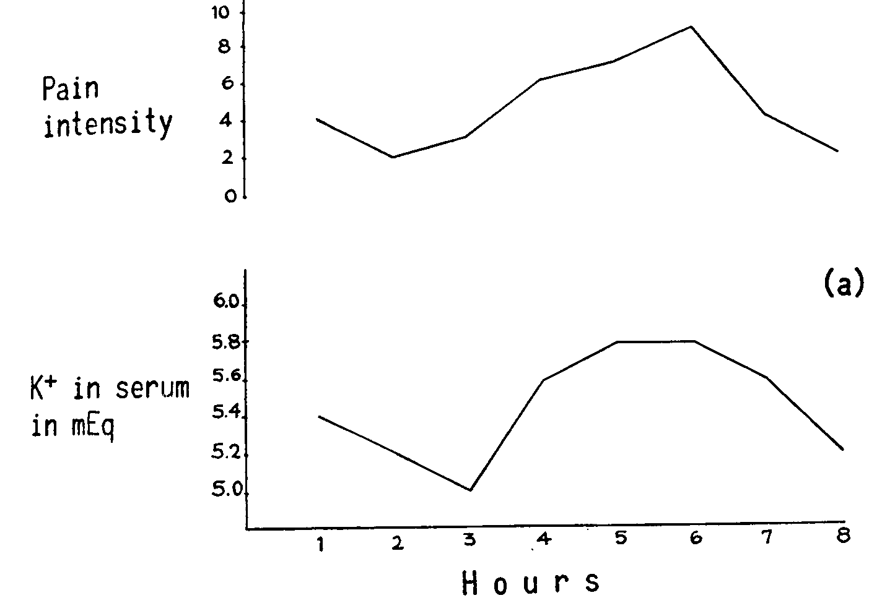
Рис. 11. Модель боли и калий сыворотки крови. Сравнение сопутствующих изменений кривых интенсивности боли и количества калия в сыворотке крови демонстрирует параллельные вариации в случае со щелочной моделью.
Два типа боли, связанные с двумя разными болезнями, присутствующими у одного индивидуума, как было установлено, бывают чаще, чем ожидалось, хотя обычно они не одновременно активны.
У большинства больных с двумя и более анатомически разделенными очагами, кривые разных типов боли оказались параллельными. Только в отдельных неотобранных случаях варьирование боли двух типов отличалось синхронностью, однако, в противоположных направлениях. Подобный противоположно направленный характер болей хорошо описали сами пациенты, отмечавшие, что "две боли действуют так, как будто являются частями баланса, когда одна усиливается, другая ослабевает, и наоборот". На рисунке 13 кривая боли поражения A варьирует противоположным, по отношению к кривой рН мочи, образом, в то время как кривая боли поражения B расположена параллельно кривой рН мочи. Таким образом,

52 / RESEARCH IN PHYSIOPATHOLOGY
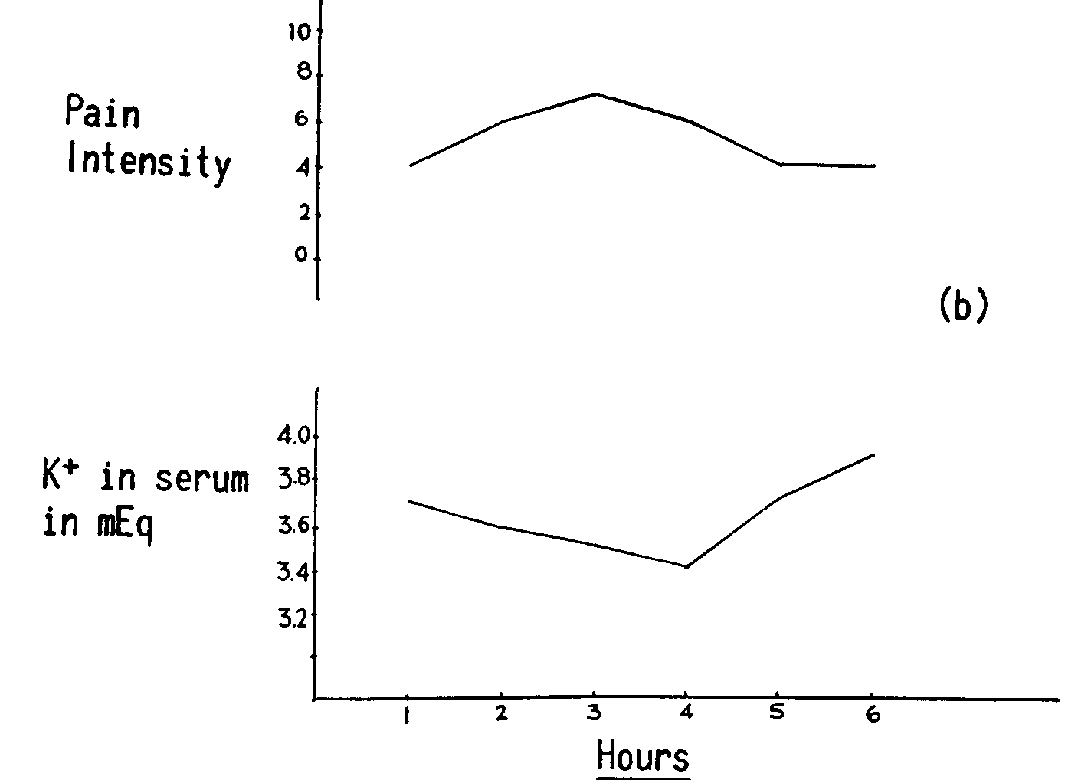
Рис. 12. Расходящиеся вариации между изменениями интенсивности боли и таковыми калия сыворотки кров в случае боли кислотной модели.

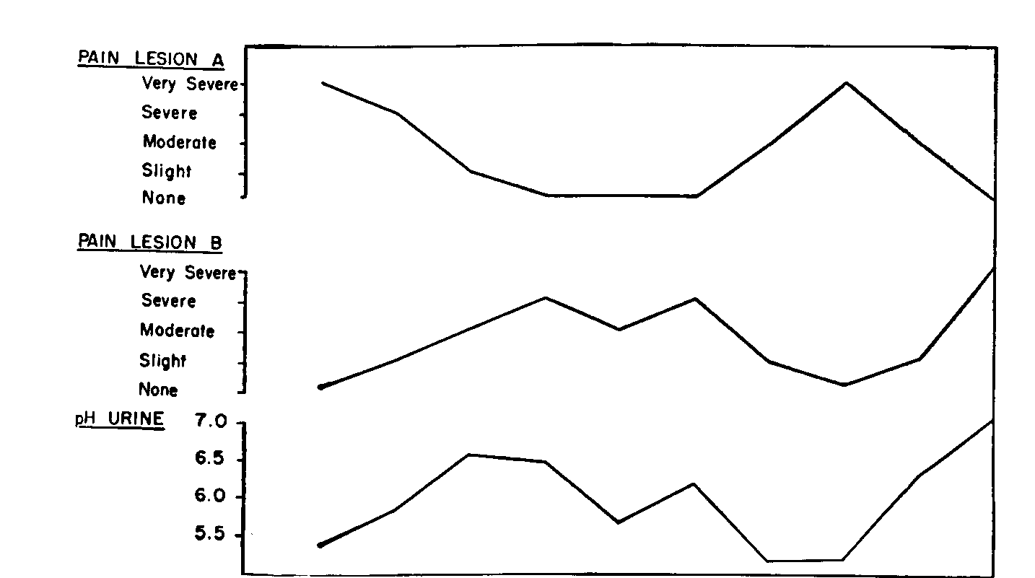
Рис. 13. Боли. Кислотные и щелочные боли могут сосуществовать при разных поражениях, как видно у пациента с множественными костными метастазами карциномы груди. Поражение A, которое соответствует кислотной модели, демонстрирует дивергентные вариации между кривой рН мочи и кривой интенсивности боли, в то время как для поражения B, со щелочной моделью, вариации кривых интенсивности боли и рН мочи являются параллельными.

dualism / 53
боль поражения A имеет кислотную модель, в то время как модель боли поражения B - щелочную.
Также интерес представляет персистенция одной модели боли при хронических болезнях. У нас были пациенты с головной болью, модель которой не менялась в течение 20 лет. У других, наоборот,

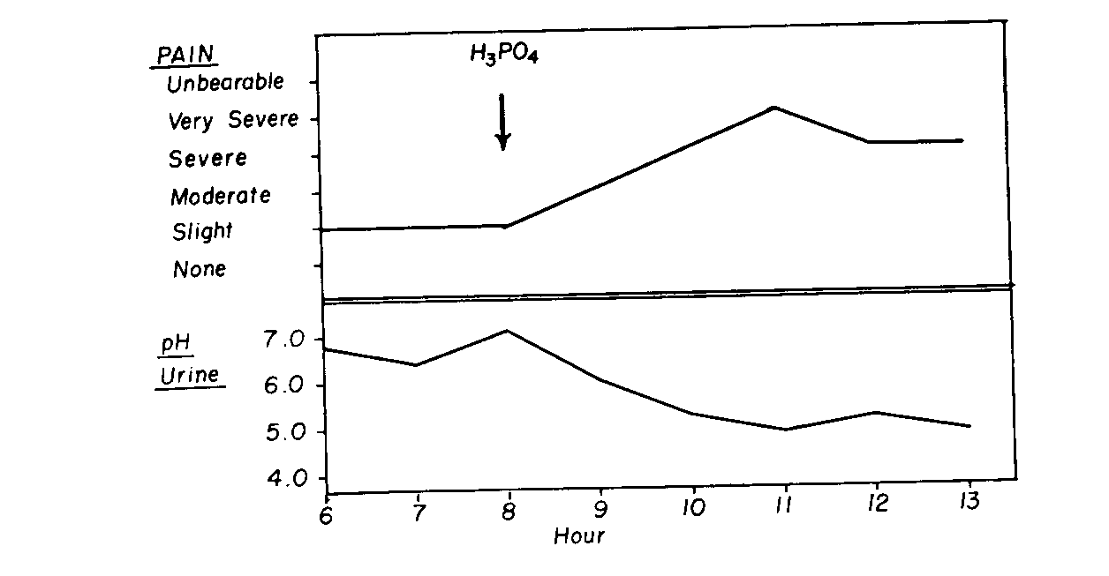
Рис. 14. Изменения, индуцированные в интенсивности боли назначением закисляющего средства указывают на присутствующую модель. Боль кислотной модели интенсифицируется после перорального назначения 1.5 см³ 50% раствора фосфорной кислоты. Изменения pH мочи отражают индуцированное системное закисление.
изменения происходили быстро. В случаях ишиаса мы наблюдали быструю и частую смену модели боли, особенно в связи с проводимым лечением.
Заслуживает внимания корреляция, которая была установлена между вариациями интенсивности боли и изменениями кислотно-основного состояния организма, даже в тех случаях, когда нервы непосредственно вовлечены в поражения и в которых, обычно, отмечался механический патогенез. Это указывает на то, что химический фактор, о котором говорили ранее, играет роль в патогенезе боли, даже в указанных случаях.
Закисляющие и ощелачивающие средства
Далее мы продемонстрировали причинно-следственную связь, существующую между изменениями кислотно-щелочного состояния и вариациями в интенсивности боли. Назначение закисляющих или ощелачивающих веществ могло индуцировать такие же изменения интенсивности боли, как и те, что причинялись спонтанными вариациями в кислотно-основном состоянии организма.
Таким образом, была исследована связь между изменениями кислотно-щелочного состояния в интенсивностью боли путем назначения сильных закисляющих или ощелачивающих средств.

RESEARCH IN PHYSIOPATHOLOGY
средств пациентам, после того как определялся тип корреляции между болью и рН мочи. Назначенные перорально, закисляющие вещества, такие как фосфорная кислота, хлорид аммония или моноаммониевый фосфат увеличивали тяжесть боли кислотной модели (Рис. 14) и уменьшали тяжесть боли щелочной модели. (Рис. 15) В то же время это вызывало снижение рН мочи.
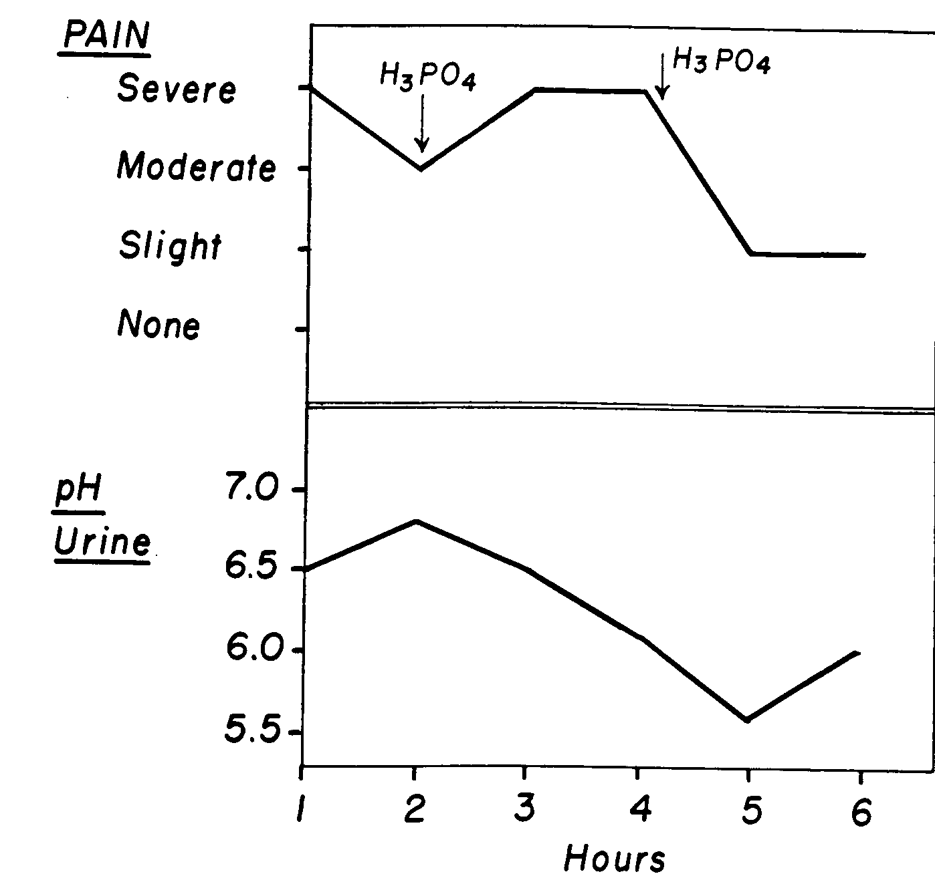
Рис. 15. Боль щелочной модели облегчается назначением перорально двух доз 1,5 см³ 50% раствора фосфорной кислоты. рН мочи отражает системное закисление.
Бикарбонат натрия или ацетат аммония, в количествах, ощелачивающих мочу, увеличивали интенсивность боли при щелочной и уменьшали интенсивность боли при кислотной модели. (Рис. 17)
Указанные изменения системного кислотно-щелочного равновесия, индуцированные назначением сильных закисляющих или ощелачивающих средств, объясняют, как подобные изменения, когда они происходят спонтанно, воздействуют на интенсивность боли.

ДУАЛИЗМ
/ 55

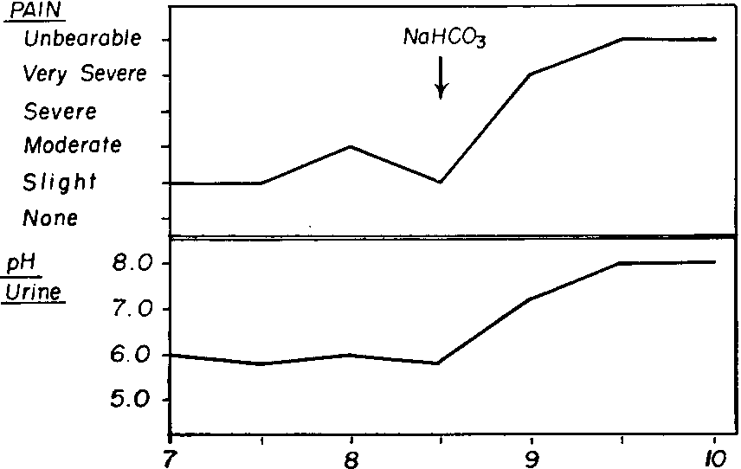
часы
Рис. 16. Боль щелочной модели усиливается пероральным назначением 5 г бикарбоната натрия. рН мочи отражает системное ощелачивание.
Эффект в отношении интенсивности может быть увеличивающим или уменьшающим, в зависимости от модели присутствующей боли. Интересно заметить, что подобные изменения кислотно-щелочного равновесия организма, спонтанного характера или вызванные назначением закисляющих или ощелачивающих средств, не влияют ни на порог, ни на интенсивность физиологической боли. Мы часто использовали указанную реакцию на закисляющие или ощелачивающие вещества в качестве способа распознавания кислотной или щелочной модели боли. (Рис. 18 bis)

Дуализм при измерениях местного рН
Поскольку наблюдается существование некой определенной корреляции между вариациями интенсивности боли патологических фокусов и изменениями
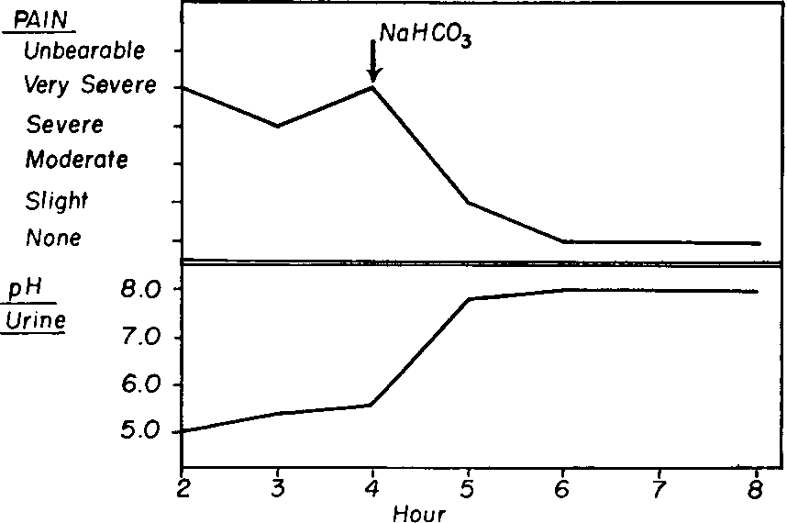
Рис. 17. Боль кислотной модели облегчается назначением перорально 5 г бикарбоната натрия. Изменения рН мочи отражают системное ощелачивание.

56 / RESEARCH IN PHYSIOPATHOLOGY
общей реакции организма, желательно было убедиться в том, что в это же время изменения происходят в самих патологических фокусах.
В указанных экспериментах участвовали пациенты с легкодоступными поверхностными поражениями, особенно опухолями, в которых можно было установить болезненные области. Сначала способом, описанным ранее, устанавливали модель боли, кислотную или щелочную. Затем выполняли замеры местных значений pH.
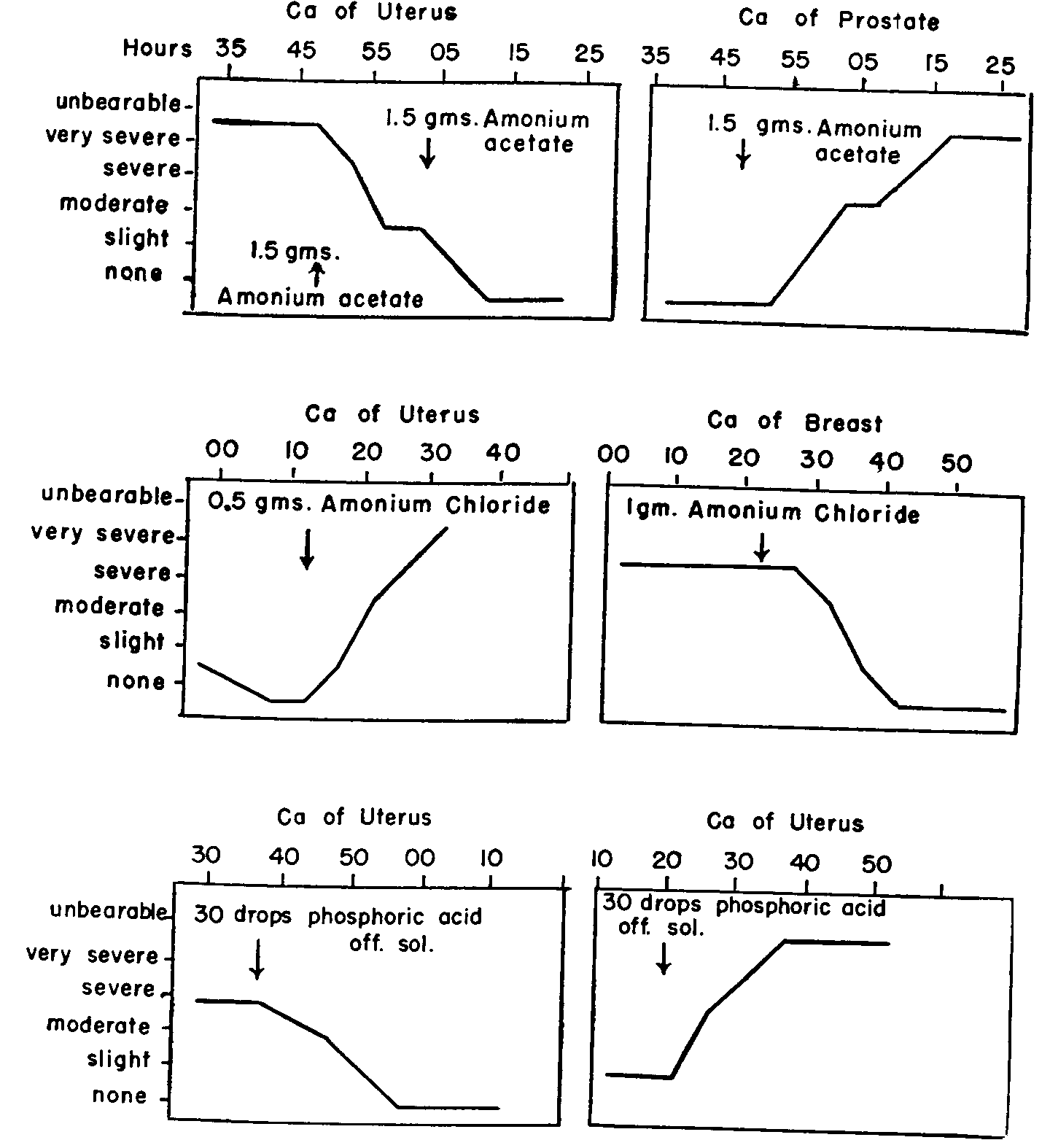

Рис. 18 бис. Реакция боли поражения на примененный агент позволяет идентифицировать присутствующую, щелочную или кислотную, модель боли. Эффект закисляющего или ощелачивающего средства соответствует увеличению или уменьшению интенсивности боли, в соответствии с присутствующей моделью боли. Первый ряд, левая сторона—кислотная модель, правая сторона—щелочная; второй ряд левая сторона - кислотная, правая сторона—щелочная; третий ряд, правая сторона-щелочная, левая сторона - кислотная модель

ДУАЛИЗМ / 57
С этой целью применяли специальные "стеклянные электроды", замеры производились, используя чувствительный рН-метр. Конец электрода помещали на поверхность тестируемой области, если она была изъязвлена, или вводился в ткань через небольшой разрез. На практике это позволяет измерить рН местной межклеточной жидкости.
Измерения рН мочи и местные замеры pH затем выполняли в разное время, соответствующее спонтанным вариациям интенсивности боли, испытываемой пациентом. Одновременно определяли значения pH неизмененной ткани и, когда было возможно, безболезненных участков опухоли. Такие же исследования выполняли после назначения сильно закисляющих и сильно ощелачивающих средств.
Много трудностей встретилось при выборе подходящих клинических субъектов и методик. Новообразования были простейшим типом болезненных патологических процессов, подвергавшихся исследованию. Они должны были располагаться в легко доступных областях, чтобы электроды могли быть установлены или в область изъязвления, или через небольшой разрез. Требовалось, чтобы пациент точно указал на болезненное место, поскольку даже в соседних участках поражения рН разный. Боль должна была локализоваться поверхностно, поскольку не было возможности точно определить глубину. И, наконец, необходим был определенный комплайенс с пациентом.
Данные, полученные у пациента с изъязвленной карциномой груди, записаны в таблице II. Наиболее интенсивной боль была,

Таблица II
Наблюдения в случае боли щелочной модели
Лечение (перорально) | Интенсивность боли | pH мочи | pH нормальных  тканей | pH опухоли
 | Отсутствует  Умеренная  Очень сильная | 5.4  6.2  7.1 | 7.3  7.4 | 7.6  8.1  8.5
Фосфорная кислота  50%, 2 см³ | Слабая | 5.5 | 7.3 | 7.9
Бикарбонат натрия
5 г
Бикарбонат натрия  5 г | Непереносимая | 7.8 | 7.4 | 8.8

когда кислотно-щелочное состояние крови, отраженное в изменениях рН мочи, было относительно наиболее щелочным и менее интенсивным, когда указанное состояние было более кислым. Значения рН болезненных областей опухоли в
* Получено от Hartman и Braun, Paris.

58 / RESEARCH IN PHYSIOРАТНOLOGY
Этот случай демонстрирует относительную лабильность симптома под влиянием спонтанных изменений в общем кислотно-щелочном состоянии организма, рН достигал значения 8.5. К этому времени боль была очень сильной. Боль стала невыносимой после перорального назначения 5 г бикарбоната натрия, а pH в пределах области, занимаемой указанной опухолью достигал 8.8. Значения pH неизмененных тканей в этом случае, даже после назначения сильных ощелачивающих средств, никогда не превышали 7.4, но и никогда не опускался ниже 7.6.
Данные случая с кислотной болью отражены в таблице III. Этот

Таблица III
Данные случая пациента с кислотной моделью боли

 |  |  |  | pH опухоли
Лечение (перорально) | Интенсивность боли | pH  мочи | pH неизмененных тканей | Болезненная область | Неболезненная область
 | Отсутствует | 7.0 | 7.4 | 6.8 | 7.2
 | Умеренная | 5.8 |  | 6.3 | 7.1
Фосфорная кислота  50%, 1.5 см³ | Сильная | 5.3 | 7.3 | 5.8 | 6.9
Фосфорная кислота  50%, 1.5 см³ | Непереносимая | 5.0 | 7.3 | 5.5 | 6.8
Бикарбонат натрия  5 г | Отсутствует | 7.4 |  | 6.6 | 7.2

больной страдал обширной саркомой лица, которая не была изъязвлена, однако вовлекала в процесс кожу. Интенсивность боли была наибольшей, когда титрометрическая щелочность крови была сравнительно низкой и менее выраженной, когда щелочность была выше. Значения показателя pH тканей болезненной области опухоли всегда отличались большей кислотностью, чем значения в любой безболезненной области. Показатель pH безболезненной области был чуть ниже отмечавшегося в неизмененных тканях. Спонтанные изменения кислотно-щелочного состояния организма приводили к уменьшению pH болезненной области опухоли до 5.8, в это время пациент отмечал сильную боль. В это же время pH безболезненной области опухоли составил 6.9. После назначения 1.5 см³ 50% фосфорной кислоты боль стала непереносимой, а pH в тканях опухоли болезненной области упал сразу до 5.5. В это же время рН безболезненной области опухоли был 6.8, а pH нормальной ткани - 7.3.
Подобные результаты были получены в других случаях и привели нас к следующим заключениям: значения pH интерстициальной жидкости болезненных поражений, изученных in vivo, отличаются от таковых неизмененных тканей. При этом рН может быть выше или ниже, по сравнению с показателями неизмененных тканей одного и того же индивидуума. Значения pH болезненных измененных тканей являются значительно более лабильными
и

дуализм / 59
чрезвычайно чувствительными к изменениям общих значений pH организма. Спонтанные, или индуцированные, вариации кислотно-щелочного состояния организма приводят к небольшим изменениям, если вообще приводят, значений рН интерстициальной жидкости в неизмененных тканях, однако вызывают более выраженные изменения pH в болезненных патологических тканях.
Таким образом, проводя указанное исследование, мы смогли установить связь между патологической болью и pH интерстициальной жидкости болезненных поражений. Можно отметить еще одну связь – с обогащенностью интерстициальных жидкостей калием. При боли щелочной модели в интерстициальных жидкостях обнаруживается больше калия. Наличие в указанных жидкостях калия, катиона цитоплазмы, в больших количествах, чем при нормальных состояниях, как было установлено, индуцирует боль. Назначение соединений калия подкожно является болезненным, в то же время эти же соли натрия переносятся хорошо. Поскольку местный ацидоз был обнаружен в поражениях, имеющих кислотную модель боли, местный алкалоз и увеличение содержания калия отмечено у тех, кто имеет боль щелочной модели. Интенсивность боли в этом случае была, как мы установили, пропорциональна выраженности патологического сдвига местного pH и измененным количествам калия в интерстициальных жидкостях. В дополнение к вариациям кислотно-щелочного состояния организма, оказалось, что вариации в количестве сывороточного калия способны менять интенсивность боли в случаях с болью щелочной модели. Указанная корреляция также объясняется далее, при обсуждении места калия а организации.

Оксидоредукционный потенциал
Различия, свидетельствующие об этом же дуализме, также были выявлены при иных проявлениях в случаях болезненных поражений. Измеряли оксидоредукционный потенциал в опухолях, отличавшихся болью. Отобранные больные имели легкодоступные поверхностные опухоли, в которых можно было отметить болезненные области. В болезненные области вводились платиновые электроды-иглы через небольшие разрезы, или, если поражения были изъязвлены, то в сами поражения. Измерения имеющегося потенциала проводились с использованием рН-метра Beckman. Для этой методики важным было, чтобы пациент мог указать на точное расположение болезненных областей. Поскольку точная локализация указанных областей в глубине образования практически не поддается установлению, для исследования выбирали пациентов с поверхностными поражениями. В общем, в поражениях со щелочной моделью измерения дали высокие значения (от +100 до +350 милливольт), в то время как при поражениях с болью кислотной модели показатель был ниже (от -2 до -15 милливольт).

60 / RESEARCH IN PHYSIOPATHOLOGY
Патологические вещества
Изменения местного pH, как это бывает в случаях наличия кислотной или щелочной модели, могут быть связаны с появлением и последующим накоплением разных веществ в поражении. Увеличение концентрации молочной кислоты было обнаружено в интерстициальных жидкостях поражений кислотной модели, в то время как увеличенная концентрация ионов натрия и, особенно, калия, были выявлены в интерстициальных жидкостях поражений со щелочной моделью.
Процессы, ведущие к местному ацидозу, известны и описаны при хорошо известном аноксибиотическом метаболизме углеводородов. Они являются результатом недостатка "дыхательной" оксибиотической фазы метаболизма углеводородов, с последующей конверсией виноградной кислоты в молочную. Лишь часть молочной кислоты изменяется в гликоген благодаря реакции Pasteur-Myerhoff, что приводит к накоплению молочной кислоты. Хотя присутствие молочной кислоты общеизвестно, его ранее не связывали с болью или иными симптомами. В некоторых случаях мы смогли продемонстрировать подобную корреляцию. (Заметка 3)
В научной литературе данные о появлении щелочных соединений отсутствуют. Нам удалось установить, что присутствие ионов натрия сопутствует другому нарушению, обнаруживаемому при указанной патологии – высокому содержанию хлоридов в самих поражениях. В них обнаружены значения 1600 мг хлора, или даже выше, на 100 г невысушенной ткани вместо приблизительно 400 мг/100 г, отмеченных в неизмененных тканях. Местный алкалоз и, как следствие, боль щелочной модели, можно связать с нарушенным метаболизмом хлорида натрия на тканевом уровне, на котором, в то время как ионы хлора пребывают связанными клетками, ионы натрия свободны и могут комбинироваться с анионами карбоната, образуя щелочные соединения. Если в межклеточной жидкости имеет место нарушенный метаболизм Nad, последующий алкалоз индуцирует боль. Далее мы увидим, каким образом нарушенный метаболизм Nad происходит на других уровнях организации. В указанных случаях щелочной модели боли, когда ненормальные количества ионов натрия продолжают поступать в клетки, результатом будет утрата этими клетками калия. Последний будет накапливаться в межклеточных жидкостях, образуя щелочные соединения.
Непосредственный вывод из указанных исследований касается существования определенного дуализма в патогенезе боли, возникающей в измененных тканях и того, что доказанное наличие двух моделей боли при поражениях с ацидозом или алкалозом интерстициальных жидкостей указывает на протекание на тканевом уровне двух процессов, противоположного происхождения.

дуализм / 61
ДРУГИЕ КИСЛОТНЫЕ И ЩЕЛОЧНЫЕ СИМПТОМЫ
Применяя тот же метод исследования, что и в случае изучения боли, можно обнаружить связь между вариациями интенсивности ряда иных симптомов и вариациями pH мочи. Отмечается как кислотная, так и щелочная, модель зуда. Такие же модели наблюдаются и для головокружения и нарушений слуха. Из психических нарушений, при маниакально-депрессивных состояниях обнаруживаются изменения, которые можно связать с изменениями кислотно-щелочного состояния.
Связь между нарушением дыхания и изменениями кислотно-щелочного состояния оказалась совершенно не такой, какую мы ожидали. Традиционно считается, что затруднения дыхания связаны лишь с увеличением кислотности крови. Однако, наблюдались как кислотная, так и щелочная модели затруднения дыхания, которые можно связать непосредственно с изменениями на тканевом уровне. Далее мы рассмотрим патогенез зуда, головокружения, затрудненного дыхания, а также других состояний, в указанном дуалистическом аспекте.

Зуд
Проблема зуда представляет интерес не только с терапевтической точки зрения, поскольку о его происхождении и причине мало что известно. Предложенные гипотезы не смогли объяснить его патогенез. Мы заинтересовались проблемой зуда при изучении боли и предложили ее новую гипотезу, позволяющую взглянуть на эту проблему с другой точки зрения. По аналогии с болью, мы разделили зуд на два типа:
физиологический, как ответ неизмененных тканей на внешние стимулы; и патологический, в качестве ощущения, возникающего в болезненно измененных или поврежденных тканях. Щекотание неизмененной кожи или даже ее стимуляция теплом, холодом и т. д. может вызывать ощущение зуда и приводить к расчесыванию. К подобной стимуляции особенно чувствительны некоторые слизистые оболочки, такие как носовая, и кожа вокруг естественных отверстий. Указанный тип зуда является реакцией неизмененных тканей, физиологической или сенсорной.
Однако, при патологических условиях кожа, слизистые оболочки и другие образования могут зудеть в отсутствии внешней стимуляции, либо – в ответ на стимулы, обычно не вызывающие указанное ощущение. Поэтому, зуд можно считать проявлением болезненно измененной или поврежденной ткани и описывать, как патологический симптом. Также как и патологическая боль, патологический зуд представляет симптом, связанный с уже имеющимися патологическими изменениями. (Заметка 4)
Несмотря на их относительную независимость, то, что одни и те же фундаментальные механизмы вовлечены в инициации зуда и боли, объясняет их определенные общие характеристики.

⁶² / RESEARCH IN PHYSIOPATHOLOGY
Как и патологическая боль, патологический зуд варьирует по интенсивности на протяжении суток. Пациенты с хроническим зудом знают об этом. Некоторые отмечают преимущественно утренний зуд, другие испытывают указанное ощущение по ночам. Такой же дуализм наблюдается и при приеме пищи. По указанным причинам исследовали связь между изменениями кислотно-щелочного состояния организма, отражающимися в рН мочи, и вариациями интенсивности зуда.
Изучены пациенты, страдавшие хроническим зудом, связанным с разными кожными болезнями. Их просили отмечать изменения интенсивности зуда в периоды времени от 6 до 12 часов. Оценка изменений производилась самими пациентами, исходя из градации – отсутствует, слабый, умеренный, сильный, очень сильный и непереносимый, или, согласно шкалы, – от 0 до 10. Они были проинструктированы, чтобы учитывать среднюю интенсивность
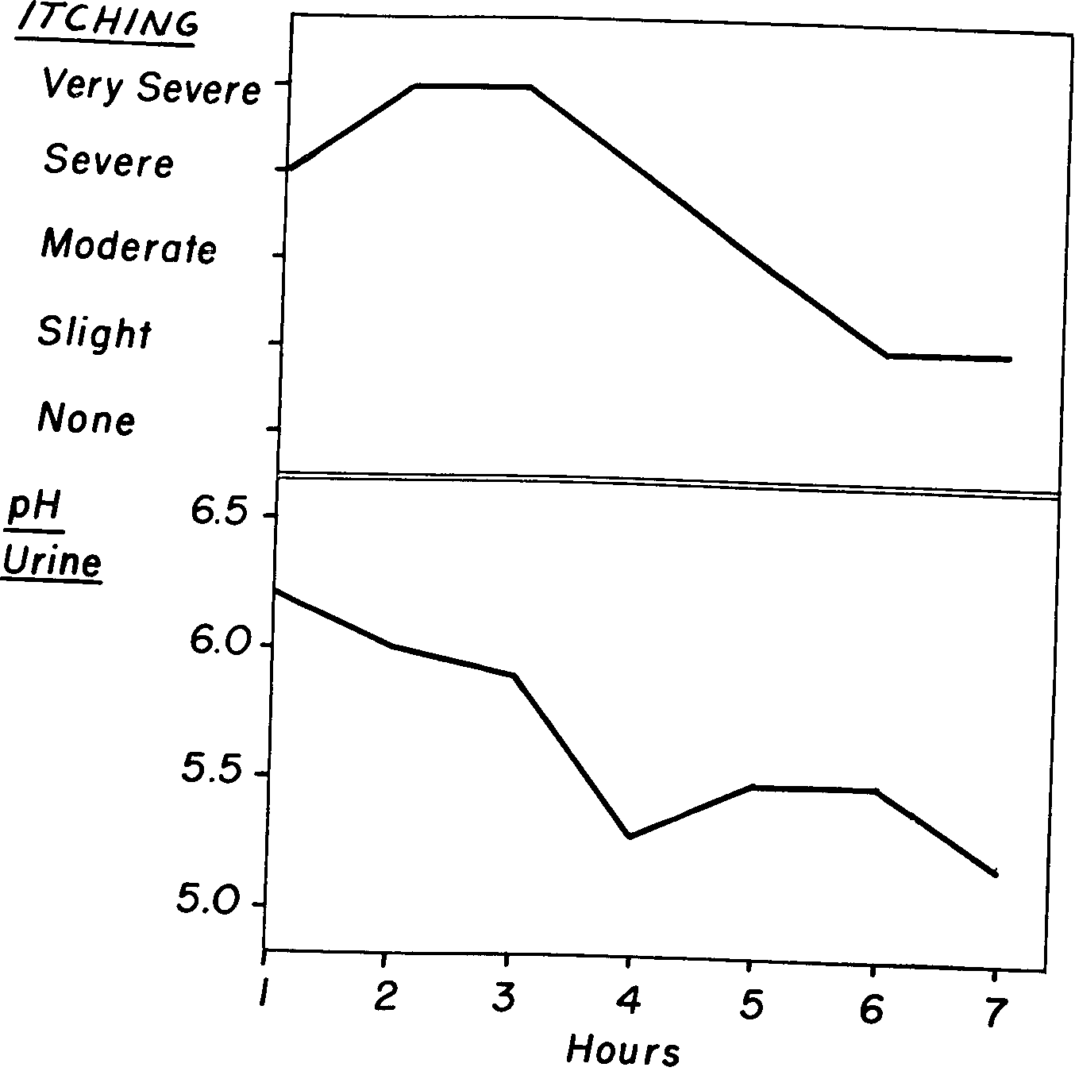
Рис. 20. Щелочная модель зуда в случае сенильного вульварного зуда, исходя из параллельных вариаций кривых интенсивности зуда и рН мочи.

ДУАЛИЗМ / 63
зуда за каждый час, а не указывать на максимальную интенсивность в момент проведения записи.
Пробы выделенной мочи получали в конце каждого часа. рН мочи определяли электрометрически. Были построены графики для сравнения вариаций субъективных данных, представленных пациентом, с сопутствующими почасовыми изменениями рН мочи. Обычно надо было повторять тест несколько раз, прежде чем пациенту удавалось удовлетворительно оценить изменения интенсивности симптома на протяжении периодов времени величиной в час, а не в момент осуществления записи.
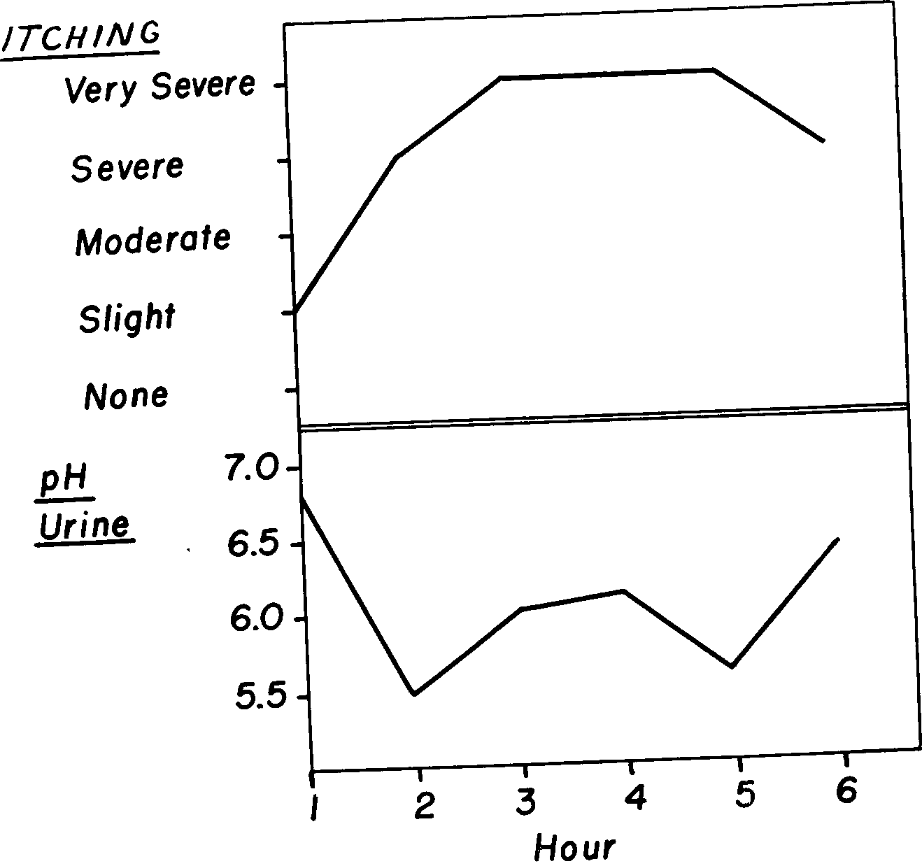
Рис. 21. Кислотная модель зуда установлена в случае анального зуда по дивергенции содружественных вариаций кривых интенсивности зуда и рН мочи.
(Мы также пытались оценивать интенсивность зуда по частоте, интенсивности и продолжительности почесывания, как это делает исследователь, однако успеха в этом вопросе достичь не удалось.) Из-за того, что были обследованы только пятнадцать пациентов, представляемые результаты считаем лишь предварительными.

64
В четырех случаях кривые зуда и pH мочи не были связаны между собой, даже при повторении тестов. В остальных 11 случаях в 7 отмечен определенный параллелизм указанных двух кривых, и еще в 4 - отмечена явная обратная зависимость между ними. Здесь представлены графики двух характерных случаев. (Рис. 20 и 21)

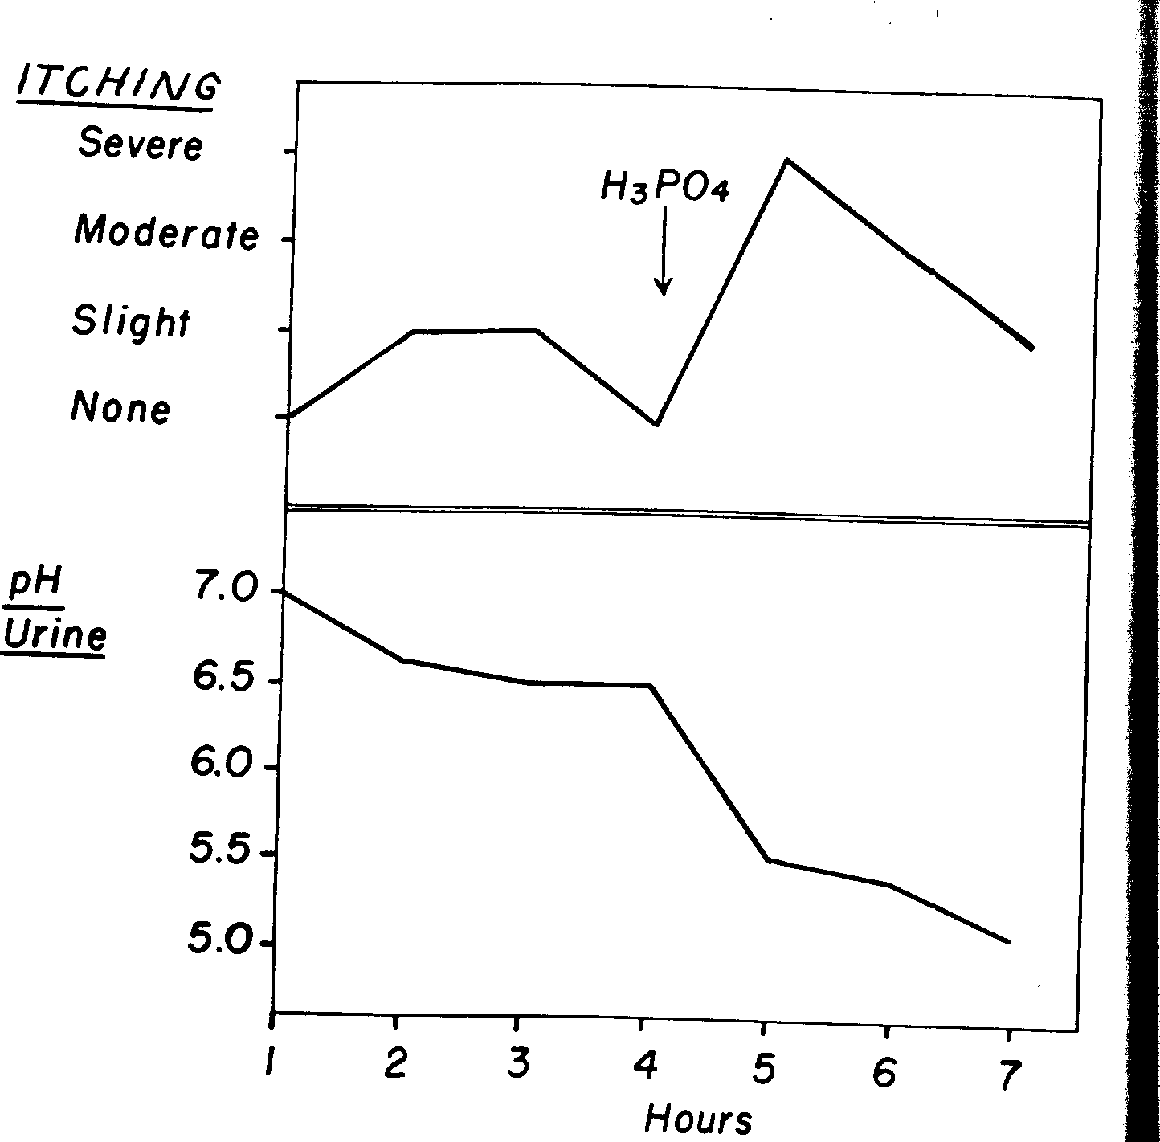
Рис.22 Назначение фосфорной кислоты (50% раствор, 1,5 см³ )
Присутствует определенный параллелизм между указанными кривыми на Рисунке 20, что свидетельствует об увеличении интенсивности зуда при сравнительно более щелочной моче и об отсутствии, или очень слабой, выраженности, когда кислотность мочи была повышена. Мы расценивали этот результат, как свидетельствующий о "щелочной модели" зуда, как это отмечено для боли. На Рисунке 21 видна обратная связь между двумя кривыми. В этом случае зуд был интенсивнее, когда моча

ДУАЛИЗМ / 65
была кислее и менее тяжелым, когда моча была более щелочной. Это характерно для кислотной модели.
Эффект сильно закисляющего средства, фосфорной кислоты, в случаях кислотного и щелочного зуда, иллюстрируется Рисунками 22 и 23. Интенсивность щелочного зуда в первом случае уменьшалась под воздействием фосфорной кислоты, в то время как кислотный зуд во втором случае усиливался. На Рисунке 24 показана реакция пациента со щелочным зудом на назначение бикарбоната натрия. Интенсивность зуда очень увеличивалась после назначения ощелачивающего средства.
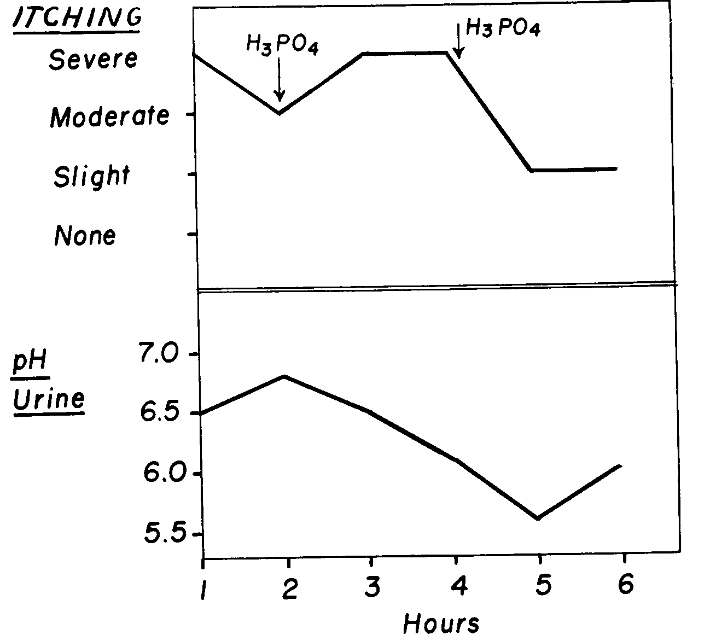
Рис 23.Интенсивность зуда щелочной модели уменьшается при назначении 01 an закисляющего агента. В приведенном выше примере две дозы, каждая по 1.5 см³ фосфорной кислоты (50%), были необходимы для получения указанного эффекта.
То, что как патологическая боль, так и патологический зуд, претерпевают одинаковые изменения интенсивности, связанные с общим кислотно-щелочным состоянием, служит свидетельством того, что в патогенезе обоих указанных симптомов участвует идентичный механизм. Можно предположить, что слабый местный сдвиг рН кожи или слизистой оболочки может воздействовать на соответствующие окончания, вызывая ощущение зуда.

66 / RESEARCH IN PHYSIOPATHOLOGY
Большие сдвиги рН дадут ощущение боли. Обнаруженный факт зависимости одного из главных дерматологических симптомов, зуда, от местных изменений рН кожи, позволяет интегрировать патологию кожи в более общий патофизиологический механизм. Концепция участия двух разных
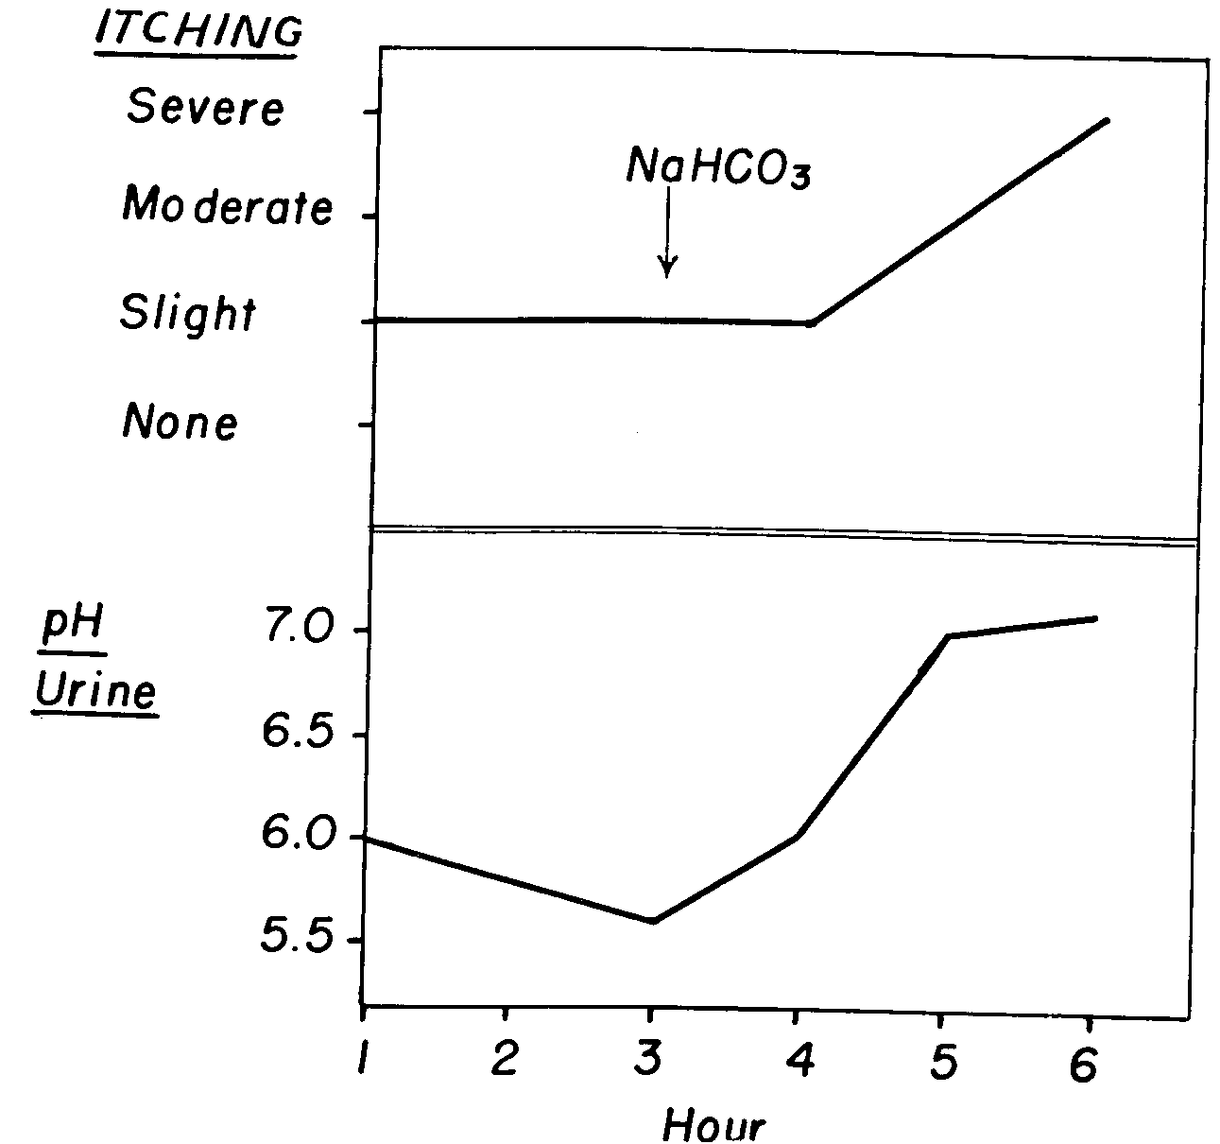
Рис. 24. Назначение 4 г бикарбоната натрия субъекту с зудом щелочной модели индуцирует, вместе с ощелачиванием мочи, усиление выраженности этого симптома.
патологических процессов, одного - связанного с кислотными веществами и другого - со щелочными соединениями, открывает новый подход к изучению многих кожных болезней. Лечебное применение указанной концепции принесло интересный результат. (смотрите Глава XIV)

ДУАЛИЗМ / 67

Головокружение
Головокружение рассматривается в нашем исследовании особо. В то время как оно может быть индуцировано разными этиологическими факторами, очевиден базисный дуализм в его патогенезе.
Много пациентов с головокружением, как было установлено, испытывают симптомы широкого спектра интенсивности. Некоторые испытывают усугубление симптома по утрам, другие - вечером. Указанное наблюдение свидетельствовало в пользу двойственной модели, поэтому мы изучали головокружение тем же методом, который применяли при исследовании патологической боли.
У пациентов с головокружением мы отмечали его интенсивность с часовым интервалом, используя либо шкалу с градацией от 0 до 10, либо ряд
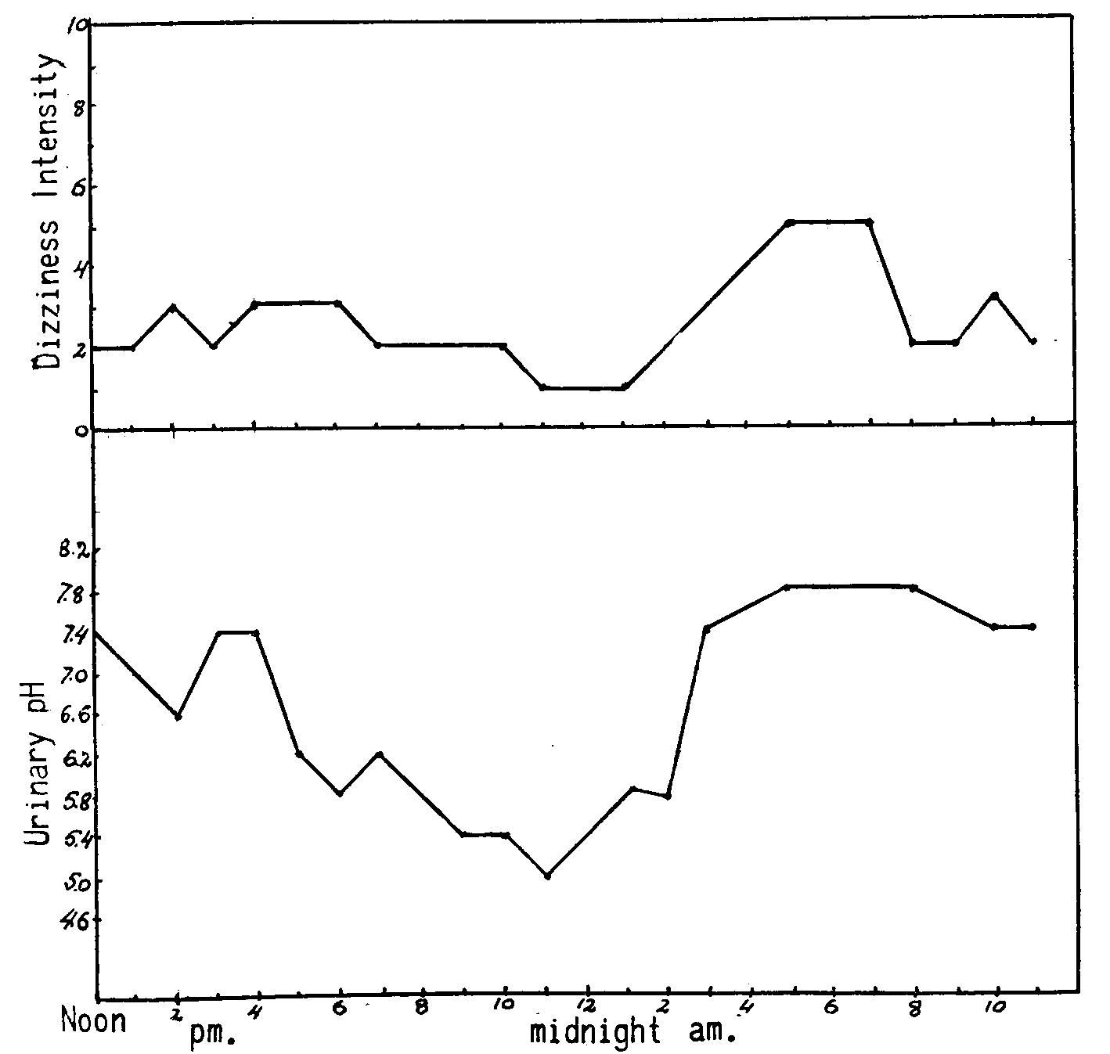
Рис. 25. Демонстрирует кривые интенсивности головокружения и рН мочи - в случае щелочной модели вариации двух кривых параллельны. (B. Welt, AMA Archives of Otolaryngology, 55:273-300, 1953.)

68 / RESEARCH IN PHYSIOPATHOLOGY
степеней выраженности - отсутствие, слабое, умеренное, сильное, очень сильное и непереносимое В эти же указанные интервалы собирались пробы мочи, в которых измеряли показатель рН. Данные представляли в виде кривых, при этом на общей оси абсцисс откладывали время. Здесь, как и в случае боли, можно было отметить две разные корреляции. В некоторых случаях две кривые, обозначавшие интенсивность головокружения и уровень рН мочи, характеризовались параллельными вариациями. (Рис. 25) Головокружение становилось интенсивным, когда рН был высоким. Подобное головокружение относили к щелочной модели.
Рис. 26. Головокружение кислотной модели. Симптом имеет большую интенсивность, когда значения pH мочи ниже. (B. Welt AMA Archives of Otolaryngology. - 5S-273-300, 1953.)
ДУАЛИЗМ / 69
В других случаях - кислотной модели—головокружение было более интенсивным при сниженных значениях рН мочи (Рис. 26)
Кислотно-щелочной патогенез головокружения был в дальнейшем подтвержден реакцией на применение закисляющих и ощелачивающих средств. B. Welt широко исследовал головокружение указанным методом. Он также использовал реакцию на применение лечебных средств в качестве критерия наличия определенной модели. Наблюдали индуцирование таким образом: назначением бутанола, гептанола или ненасыщенных жирных спиртов увеличивали интенсивность головокружения кислотной модели и уменьшали
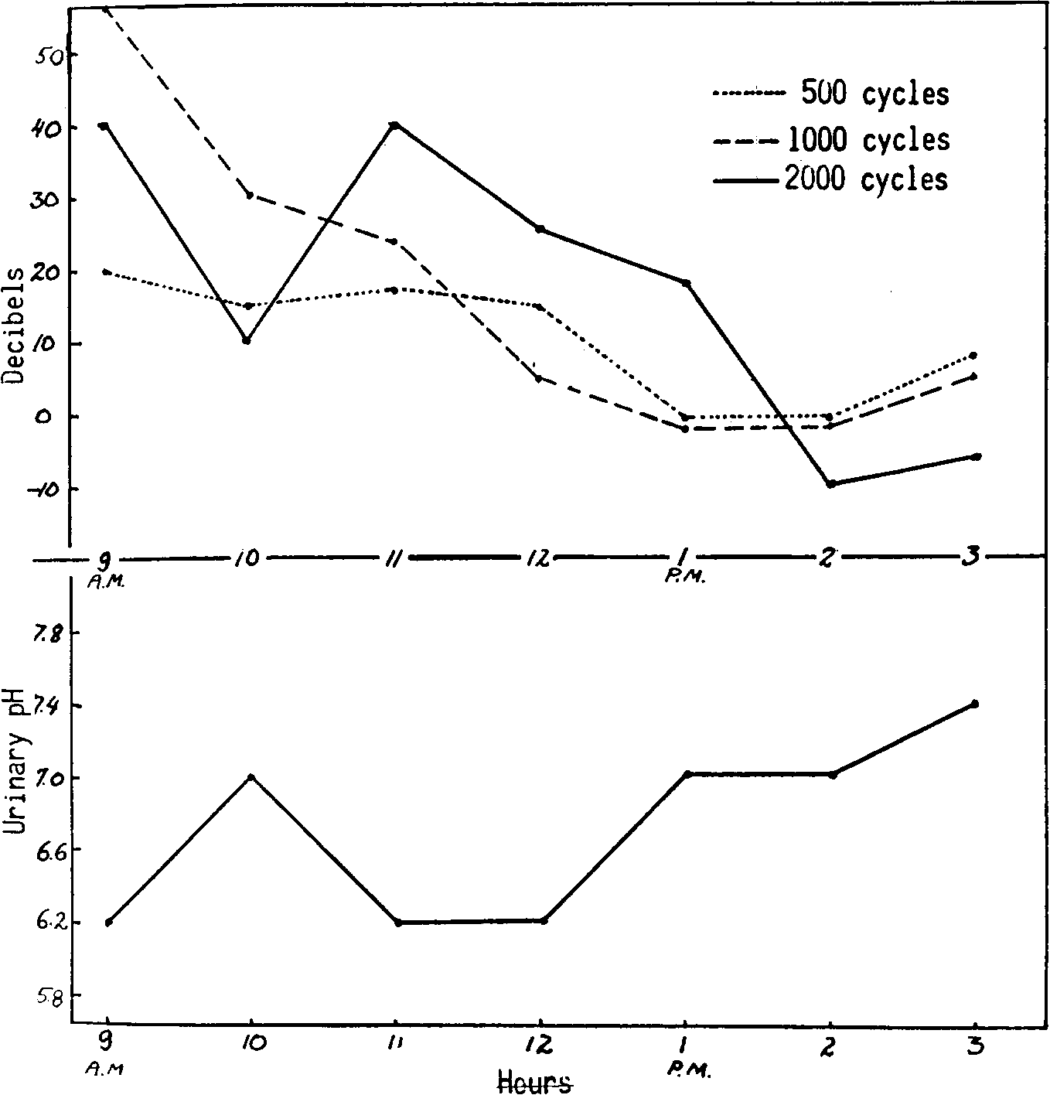
Рис. 27. Анализ сопутствующих изменений кривой интенсивности остроты слуха и рН мочи демонстрирует противоположные вариации у субъекта с нарушением слуха. Вариации противоположного характера особенно выражены для некоторых значений—в указанном случае для 2000 циклов. Указанная связь соответствует кислотной модели. (С согласия Доктора B. Welt.)

70 / RESEARCH IN PHYSIOPATHOLOGY
- щелочного типа. Такие средства, как тиосульфат натрия, оказывали противоположный эффект.
Большое сходство в реакции боли и головокружения на одни и те же средства позволили констатировать роль изменений кислотно-щелочного состояния в патогенезе головокружения, а также возможность влияния на указанные изменения с целью облегчения симптома. Проведенные исследования показали, что, несмотря на разнообразие этиологических факторов, которые могут влиять на головокружение, эту патологию можно рассматривать в лечебном плане, в аспекте ее двойственного патогенеза. Это упростило лечебный подход, ограничивая его выбором между всего двумя группами средств. Позже мы увидим, насколько указанный подход оказался успешным в руках Welt.
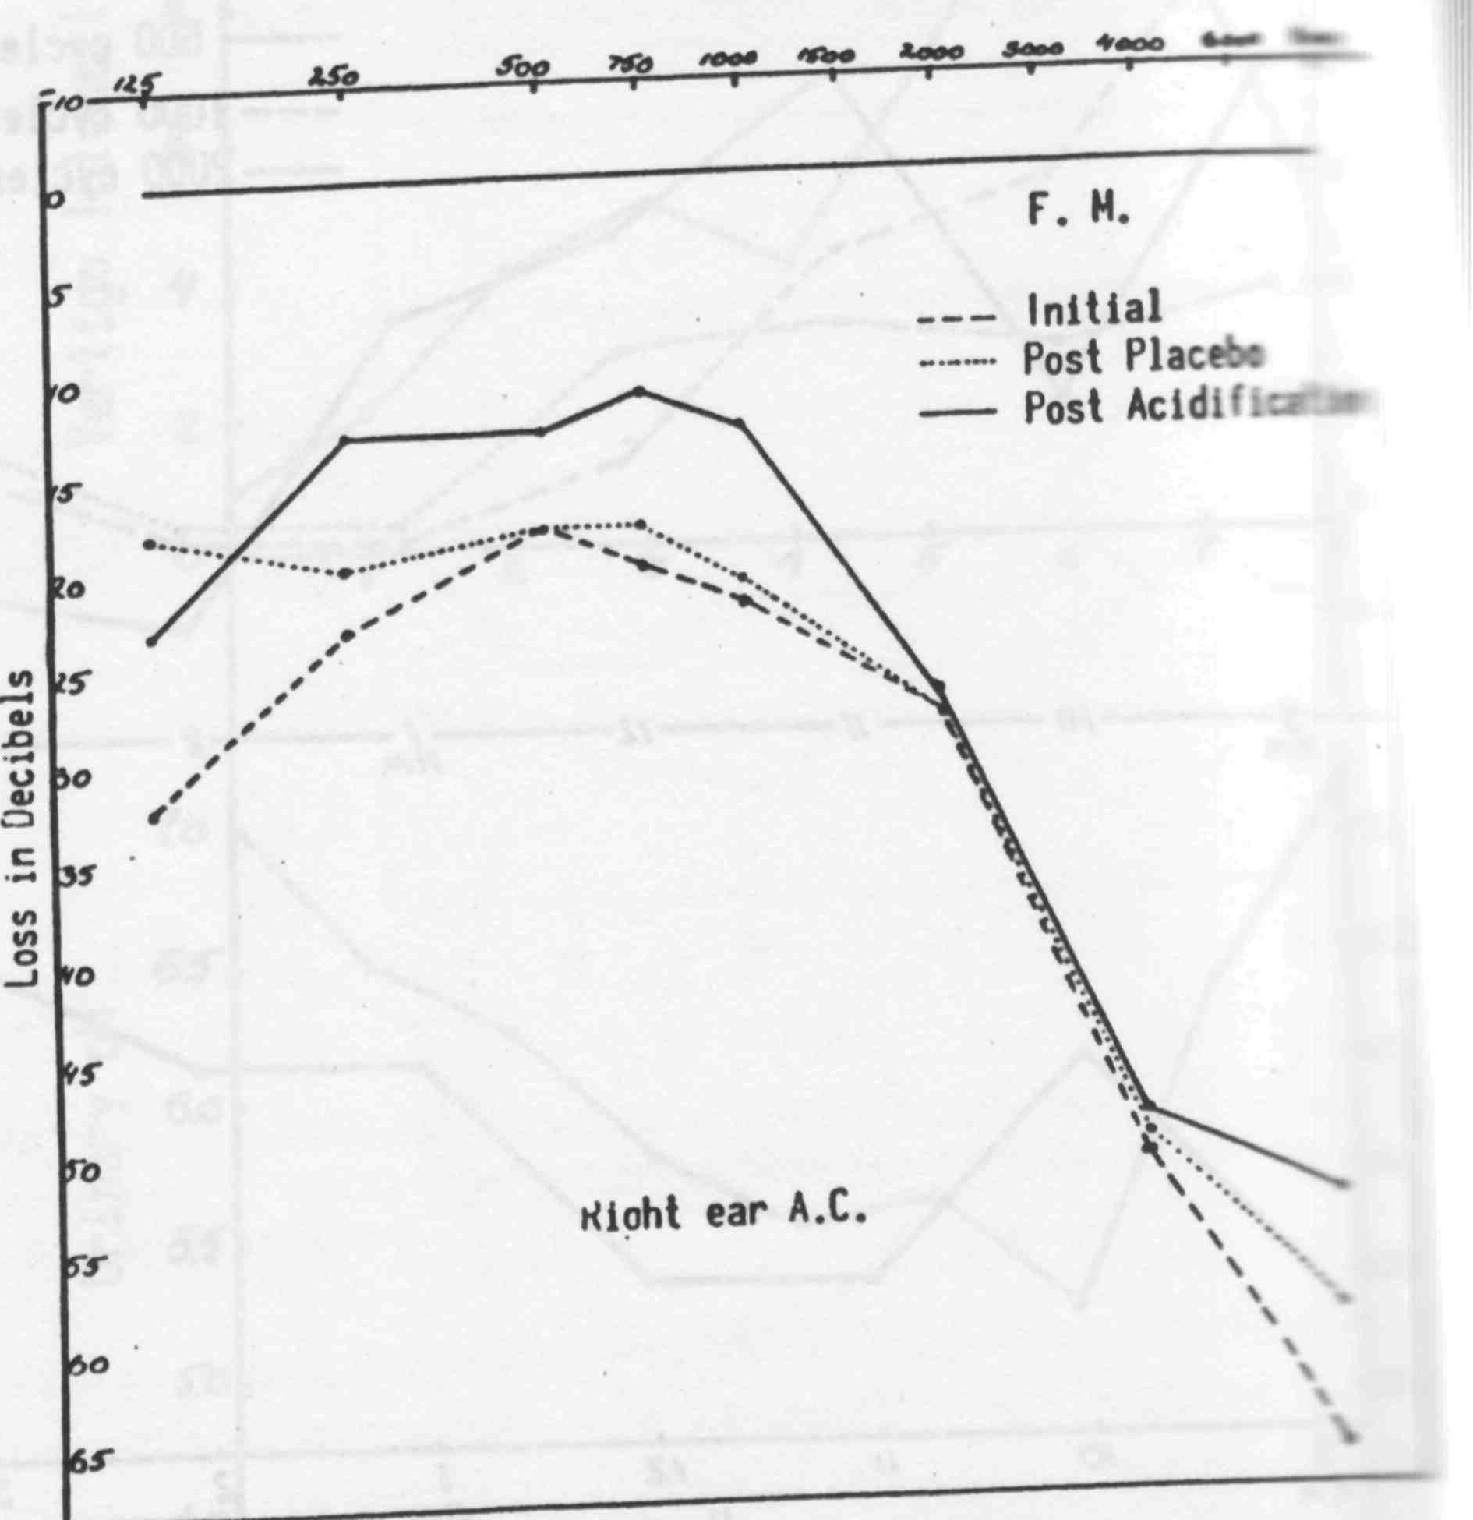
Рис.28
Назначение закисляющего средства (2 г фосфата моноаммония) индуцирует заметное увеличение остроты слуха, если имеющаяся патология соответствует щелочной модели. Если в качестве плацебо применить несколько капель уксусной кислоты изменений не происходит, или они минимальны. (С разрешения доктора B. Welt)
ДУАЛИЗМ / 71

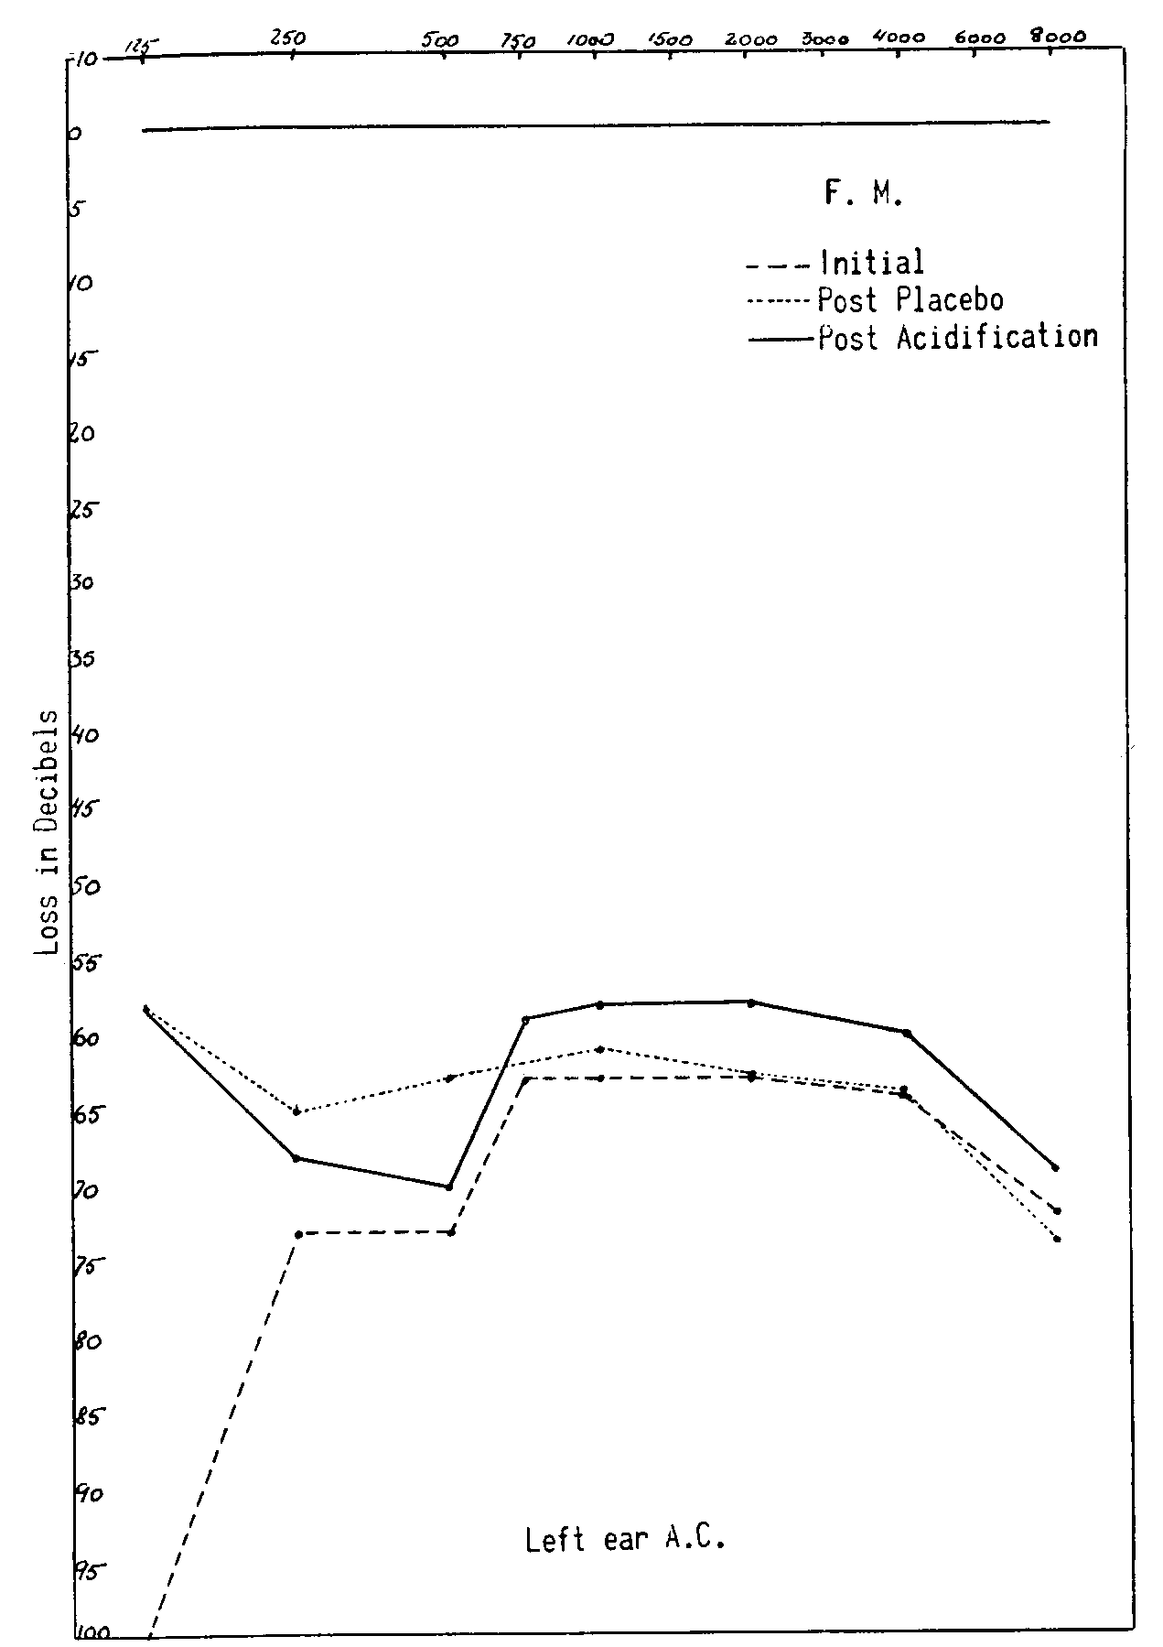

Рис. 29. Щелочная модель нарушения слуха соответствует повышению остроты слуха вслед за назначением 2 г фосфата аммония.

72 / RESEARCH IN PHYSIOPATHOLOGY
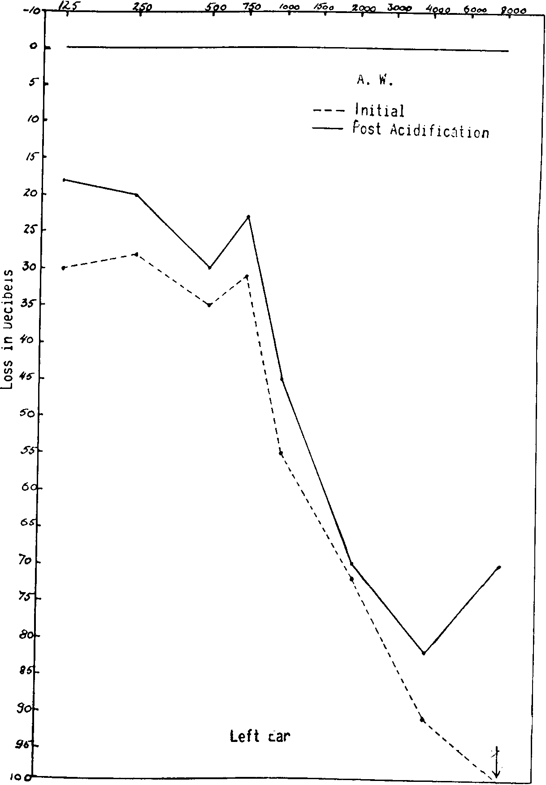

Рис. 30. Щелочная модель нарушения слуха.

дуализм / 73

Нарушенный слух
При изучении разных отологических проблем B. Welt и я отмечали, что многие пациенты с нарушениями слуха отмечают изменение остроты слуха в зависимости от времени суток, или даже от приема пищи. Это побудило нас изучить нарушения слуха тем же методом, что и боль. (Рис. 27) Мы изучили влияние закисляющих и ощелачивающих средств на остроту слуха в случаях его нарушений.
Получали полные аудиограммы, используя всего лишь два децибелла между измерениями и применяя все принятые частоты для оценки воздушной и костной проводимости. Аудиограммы получали у субъектов до и после назначения им закисляющих средств, таких как
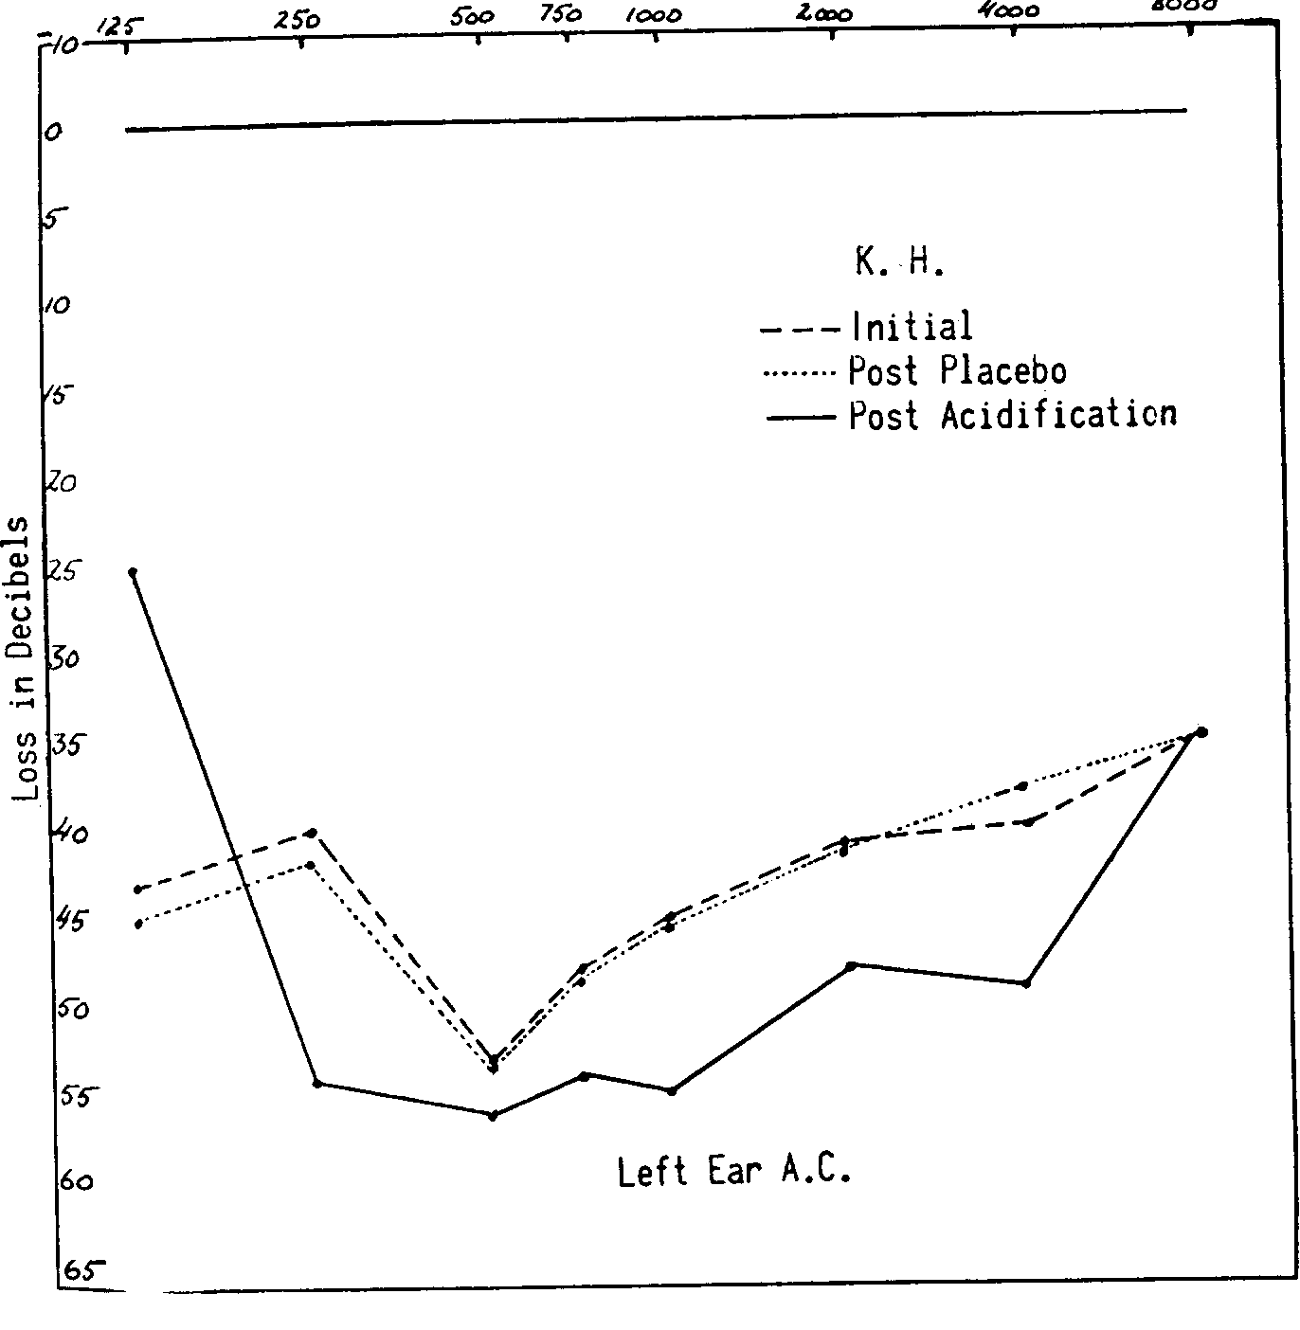
Рис. 31. Назначение 2 г фосфата моноаммония индуцирует уменьшение остроты слуха в случае патологии кислотной модели.

74 / RESEARCH IN PHYSIOPATHOLOGY
хлорид аммония и монофосфат аммония, а в качестве ощелачивающих средств - бикарбонат натрия. У здоровых субъектов аудиограммы, как оказалось, не содержали изменений, или они были слабыми. У субъектов с нарушенным слухом для любого средства отмечали три типа ответа. Аудиограмма либо не была изменена вовсе, либо отмечалось увеличение или уменьшение остроты слуха. Если отмечали заметное увеличение остроты слуха
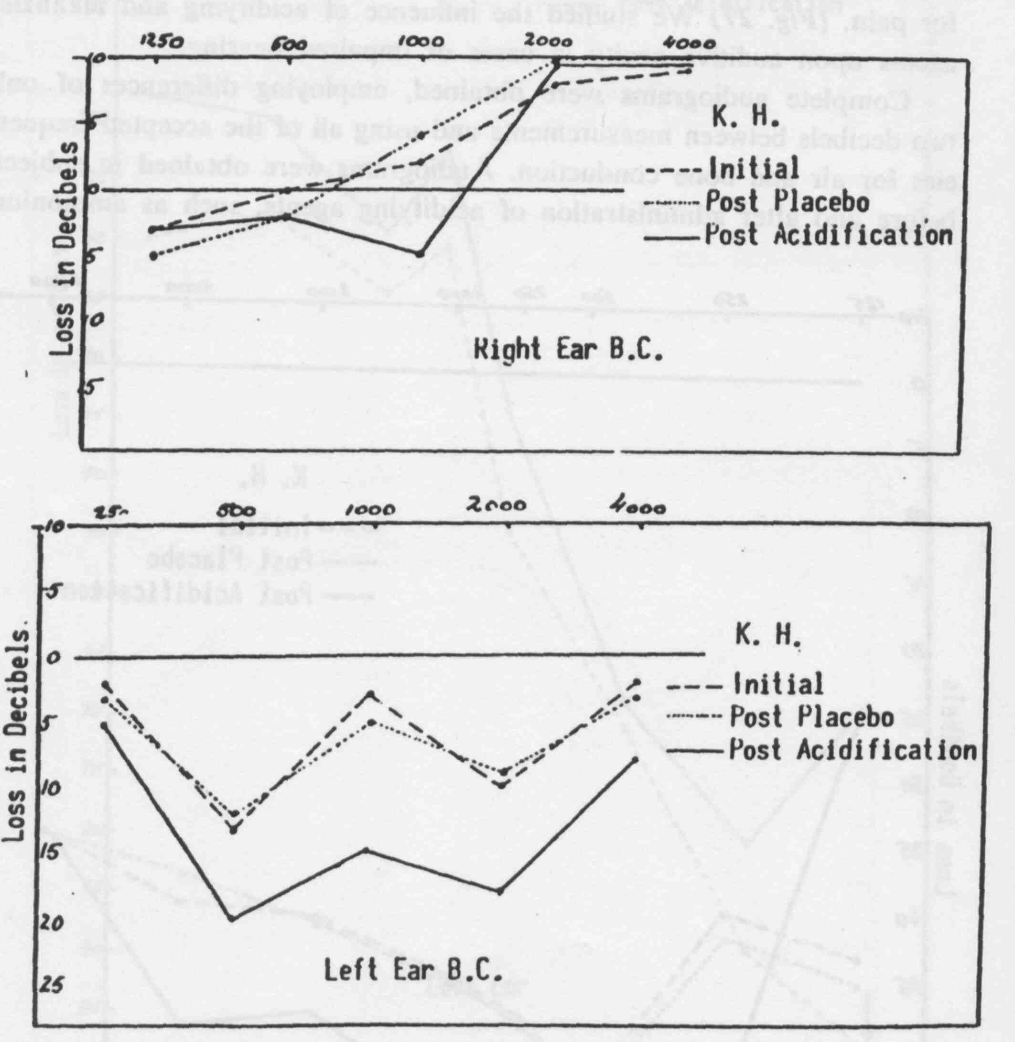Рис. 32. Кислотная модель нарушения слуха.
с одной группой средств, противоположный эффект получали при назначении средства противоположной группы.
Изменения признавались таковыми, вызванными агентом, когда они достигали 6 децибелл. Когда подобные изменения достигались под воздействием агента, это, безусловно, свидетельствовало о том, что противоположный агент вызовет и противоположно направленные изменения. Это также достоверно свидетельствовало, что подобные реакции

ДУАЛИЗМ / 75
могли быть получены у того же пациента при повторных тестах. Это оказалось весьма важным фактом, поскольку свидетельствовало о том, что реакция была связана с изменениями, индуцированными назначенным агентом и подобными тем, что наблюдались при кислотно-щелочных симптомах. Это позволило интегрировать нарушения слуха в группу кислотно-щелочных симптомов, а также выделить их два вполне определенных типа, соответствующих кислотной и щелочной модели. Рисунки 28 - 32 иллюстрируют ряд случаев, взятых из наблюдений Welt. Следует отметить, что изменения, происходящие под влиянием агентов, в некоторых случаях наблюдаются при почти всех частотах, а в других - лишь при определенных.
Также следует отметить, что все случаи нарушения слуха можно отнести в одну, или другую, категорию. В то время как это можно сделать, почти без изъятий, у молодых субъектов или у тех, у кого процесс лишь развивается, этого не удавалось сделать при старых, завершившихся процессах. Получается, что случаи, завершившие свою эволюцию образованием неактивного склеротического рубца, не поддаются воздействию закисляющих, либо ощелачивающих, агентов.

Маниакально-депрессивные состояния
Мы изучили связь между интенсивностью проявлений и системным кислотно-щелочным равновесием организма в группе субъектов с разными психическими нарушениями. Из всех исследованных случаев, очевидная связь была установлена лишь у пациентов с маниакально-депрессивным состоянием. Часовые пробы мочи получали у пациентов, у которых в течение дня отмечались переходы от периодов сильного возбуждения к покою и от глубокой депрессии к покою. В это же время обученные наблюдатели, или члены семьи пациентов, проводили наблюдения за их психическим состоянием, используя традиционную шкалу, позволявшую переводить данные в графическую форму. В пробах мочи электрометрическим методом определяли значения рН. Строили кривые рН и психического состояния, при том, что на оси абсцисс откладывали общее время. В первом исследовании на пациентах с маниакальным состоянием обнаружена поразительная корреляция между двумя указанными кривыми. Когда значения рН мочи были высоки, пациент был спокоен, а более кислая моча соответствовала периодам интенсивного возбуждения. Рис. 33 демонстрирует подобный пример.
Эту связь можно продемонстрировать при назначении закисляющих и ощелачивающих веществ у пациентов с маниакальным состоянием. За закислением, производимым назначением фосфорной кислоты, следовало заметное увеличение возбуждения, в то время как ощелачивающее средство бикарбонат натрия

76 / RESEARCH IN PHYSIOPATHOLOGY
индуцировало период покоя. Противоположная, но менее очевидная корреляция наблюдалась у нескольких пациентов, страдавших депрессией. Менее выраженную корреляцию в данном случае объясняем традиционным затруднением в точной оценке степени выраженности депрессии от часа к часу. Маниакальные проявления поддавались на много более простой оценке.
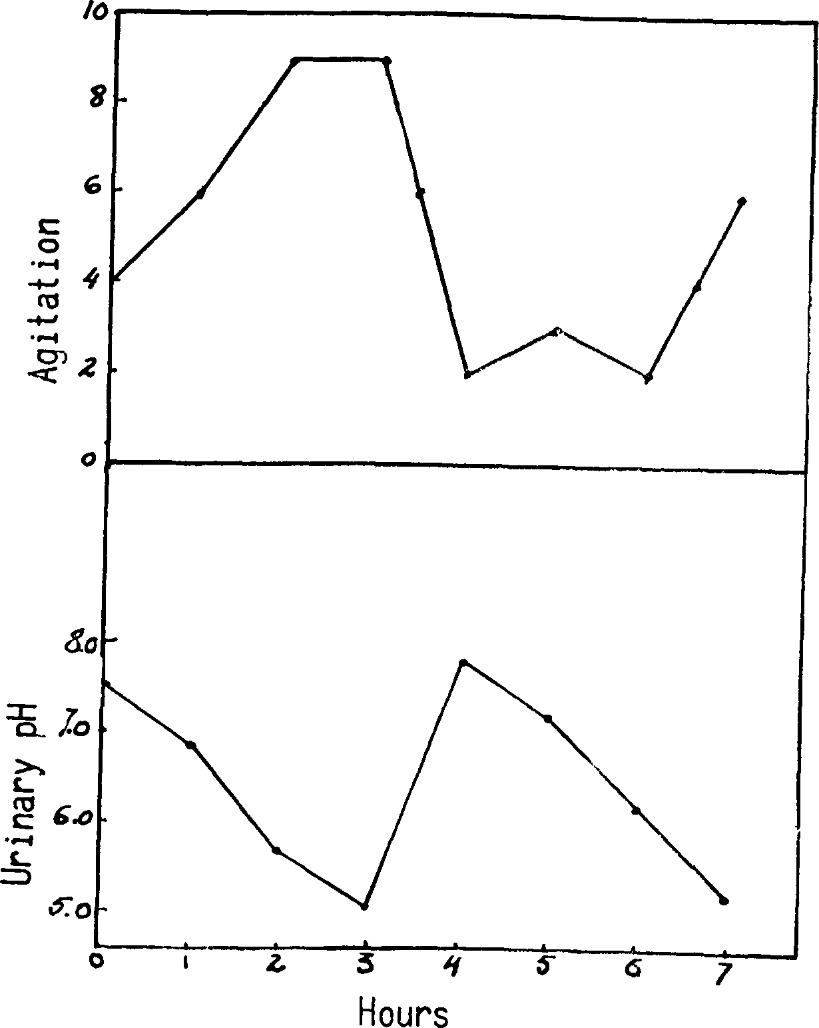
Рис. 33. Вариации кривой возбуждения 10-летнего мальчика противоположны таковым, свойственным рН мочи, что указывает на кислотную модель.

ДУАЛИЗМ / 77

Затруднение дыхания
Ряд характеристик затрудненного дыхания позволили предположить, что этот симптом можно исследовать теми же средствами, что использовались при изучении боли, связанной с изменениями патологической ткани. Закономерные изменения модели при определенных типах затрудненного дыхания были связаны с временем суток.. Сердечная астма и пароксизмы затрудненного дыхания случались большей частью ночью после отхода пациентов ко сну. Тем не менее это нельзя отнести к пребыванию их в положении лежа, поскольку переход в указанное положение днем не вызывал указанных симптомов. "Вечернее затрудненное дыхание", по Harrison, (20) в типичных случаях отсутствует утром, однако медленно развивается на протяжении дня, лостигая максимума к вечеру.
Как и в случае боли, степень интенсивности затрудненного дыхания изучалась в связи с почасовыми изменениями кислотно-щелочного равновесия, судя по замерам рН мочи. Исследованиям подверглись пациенты с длительным затруднением дыхания в результате разных патологических состояний, которые не подвергались лечению, по меньшей мере, в течение 6 часов до или во время периода наблюдения. Выраженность интенсивности затрудненного дыхания оценивалась квалифицированным специалистом, доступ к которому не прерывался. Затрудненное дыхание записывалось наблюдателями как отсутствующее, слабое, умеренное, тяжелое, судя по глубине и заметному затруднению при осуществлении дыхания.
Проводя указанные наблюдения, у пациентов брали часовые порции мочи, причиняя им как можно меньшее беспокойство. Ни у кого из них не обнаружено болезней почек. С помощью потенциометра определяли pH в пробе мочи. Эти кривые, демонстрирующие часовые колебания интенсивности затруднения дыхания и изменения показателя рН почасовых порций мочи, строились и сравнивались. Для того, чтобы наблюдать влияние индуцированных изменений кислотно-щелочного равновесия на выраженность затруднения дыхания во время проведения тестов, назначались закисляющие и ощелачивающие вещества. Для этого использовались фосфорная кислота и бикарбонат натрия.
Были исследованы 14 пациентов с разными патологическими состояниями. Определенная корреляция между интенсивностью симптома и кислотно-щелочными вариациями обнаружена в 10 случаях.
У 4 пациентов с симптомом затрудненного дыхания был связан отек легких. У одного отек был обусловлен сердечной недостаточностью, у другого - метастазами в легкие из поджелудочной железы, пораженной раком. Два иных пациента, страдавшие раком груди с метастазами в кости и кожу, также имели отек легких. У одного из этих пациентов отек легких был следствием попадания в кровоток жирной кислоты в масляном препарате, назначенном в виде внутримышечной инъекции.

78 / RESEARCH IN PHYSIOPATHOLOGY
Во всех указанных четырех случаях отека легких интенсивность затруднения дыхания увеличивалась при изменениях рН мочи в сторону более щелочных значений и уменьшалась, когда изменения рН имели противоположный характер. В этих случаях интенсивность затруднения дыхания облегчалась вслед за назнчением
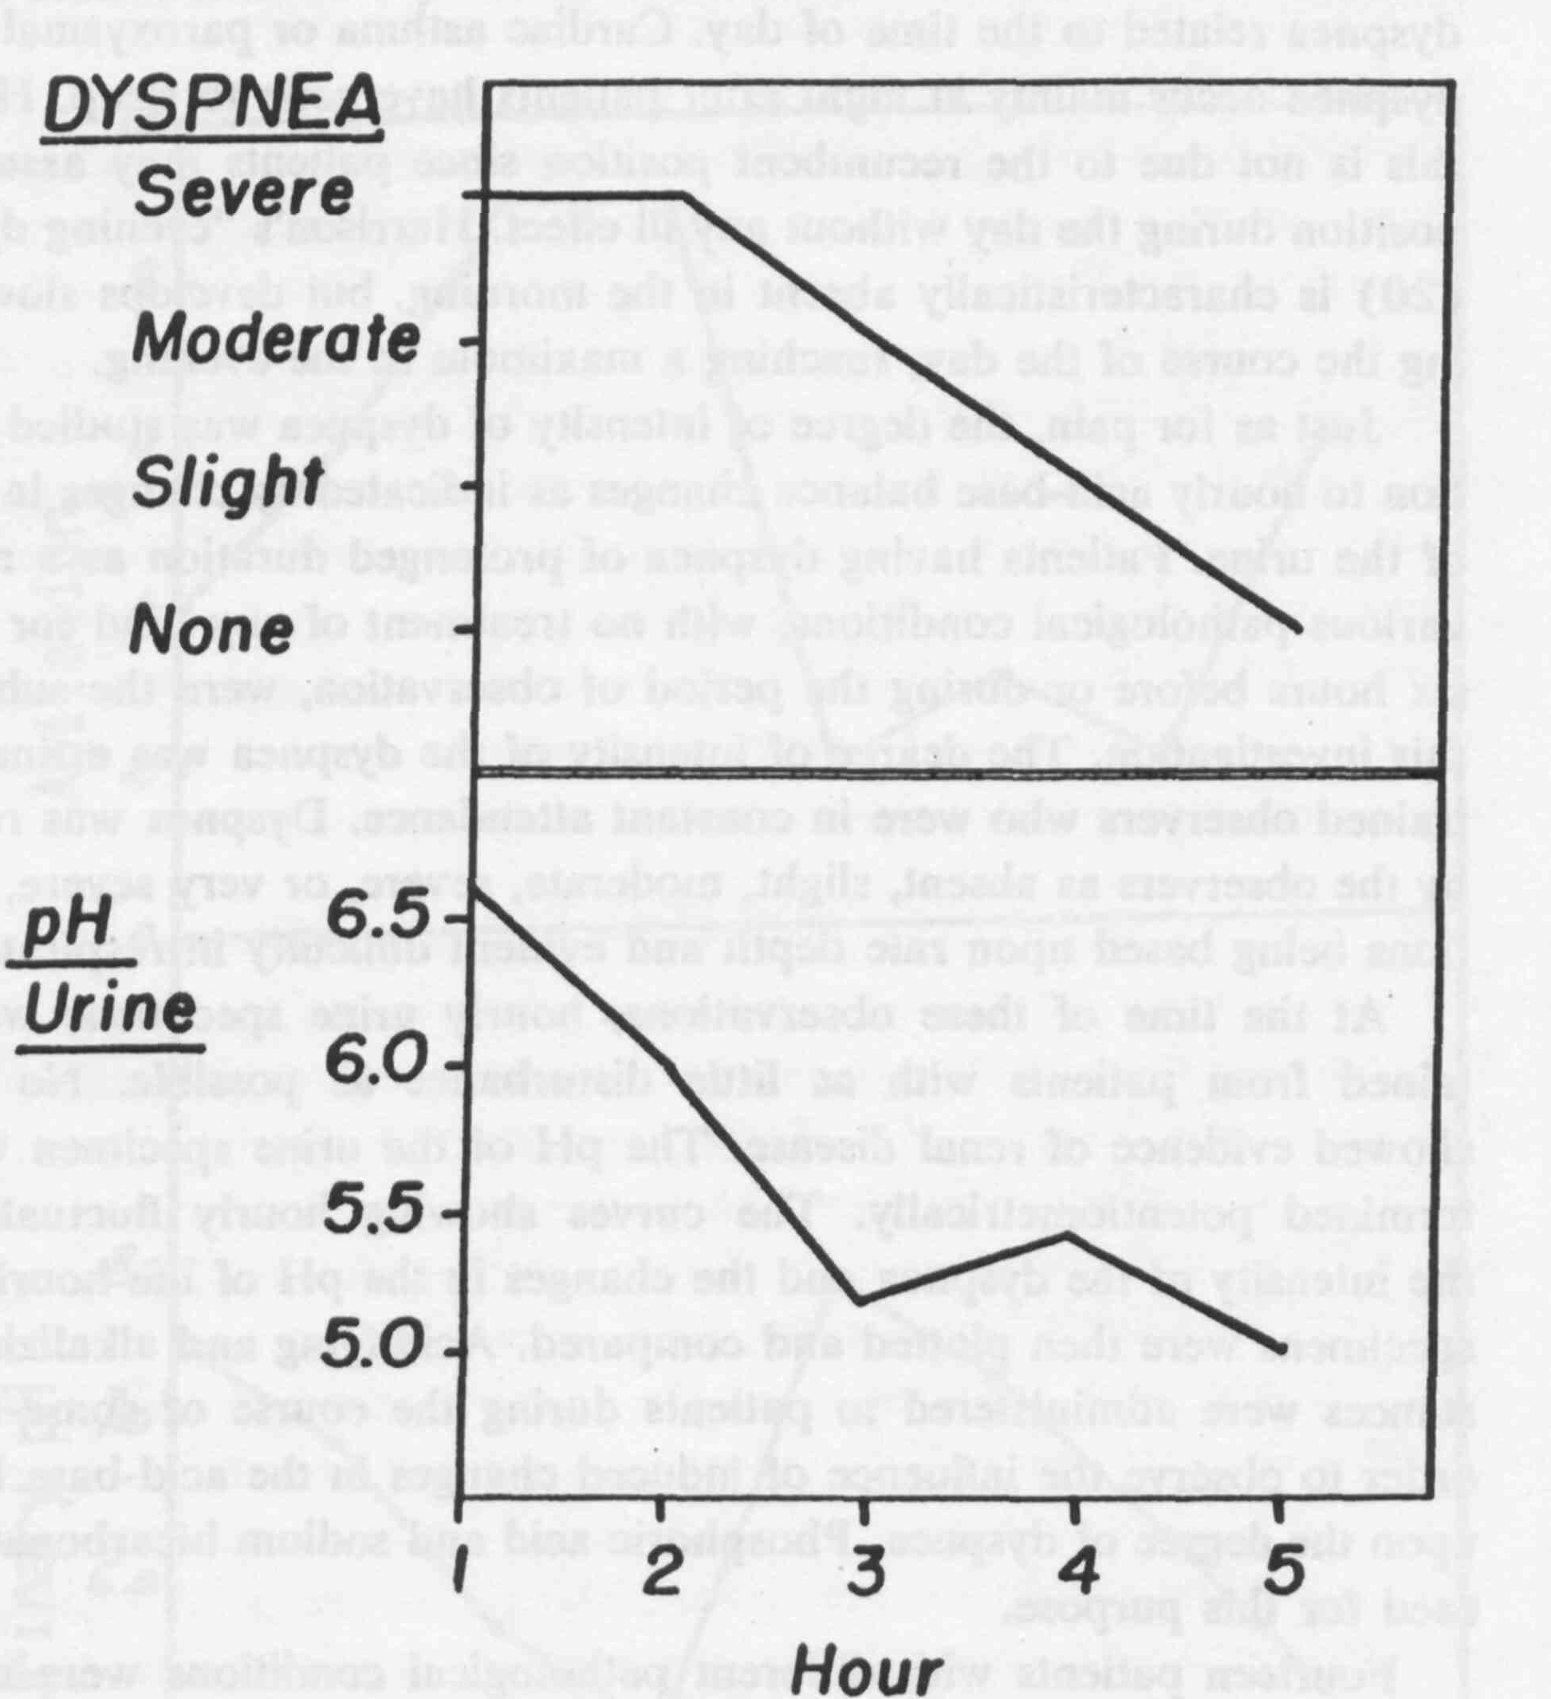Рис. 34. Параллельные вариации между кривыми интенсивности затрудненного дыхания и величиной pH мочи в случае застойных явлений в легких после случайного внутривенного введения препарата жирных кислот, указывающие на щелочную модель.
фосфорной кислоты, в то время как бикарбонат натрия увеличивал затруднение дыхания. По аналогии с болью, мы назвали эту корреляцию щелочной моделью. (Рис. 34)
В шести случаях обнаружен противоположный тип корреляции между интенсивностью затруднения дыхания и изменениями кислотно-щелочного состояния, судя по данным рН мочи. Все указанные

дуализм / 79
случаи характеризовались наличием средостенных или легочных образований и не имели признаков легочного отека. В этих случаях максимальная степень затруднения дыхания сочеталась с относительно более кислой мочой, и затрудненное дыхание было менее интенсивным, когда моча была более щелочной. В указанных случаях фосфорная кислота увеличивала выраженность затрудненного дыхания, в то время как бикарбонат натрия уменьшал ее. Это соответствует кислотной модели затрудненного дыхания. (Рис. 35,
36)
Полученные данные, хотя и полученные у ограниченного числа пациентов, служат важным подтверждением подобия происхождения боли и затрудненного дыхания. Как и в случае боли, две модели затрудненного дыхания сочетались с относительным алкалозом и относительным ацидозом.
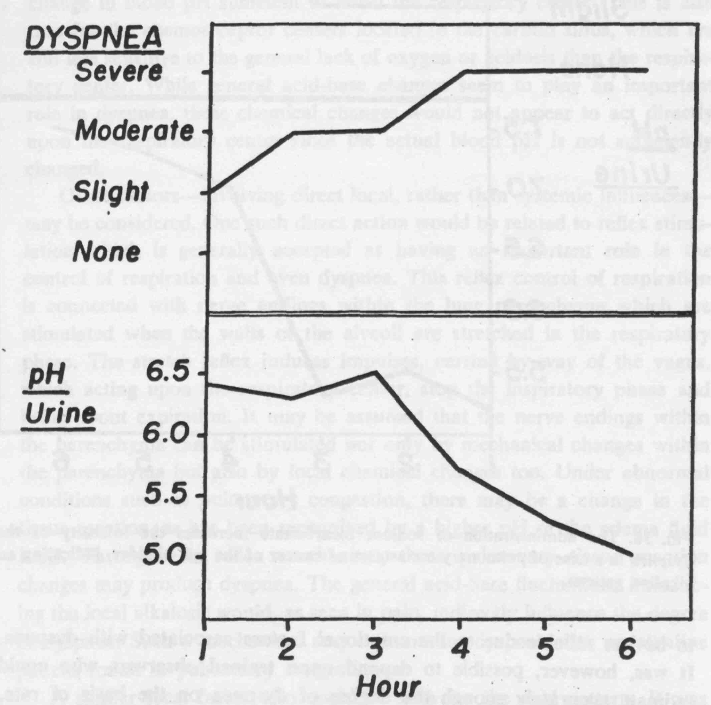Рис. 35. Противоположные сопутствующие вариации между интенсивностью затрудненного дыхания и pH мочи в случае метастазов в средостение гипернефромы, указывающие на кислотную модель.

80 / RESEARCH IN PHYSIOPATHOLOGY
Между исследованиями боли и затрудненного дыхания существуют определенные отличия. При изучении боли отмечалась зависимость данных исследования от того, проводилось ли наблюдение за пациентом при оценке относительной интенсивности боли, испытываемой от часа к часу. При затрудненном дыхании собственные наблюдения пациента были признаны менее надежными вследствие влияния эмоциональных факторов, связанных с
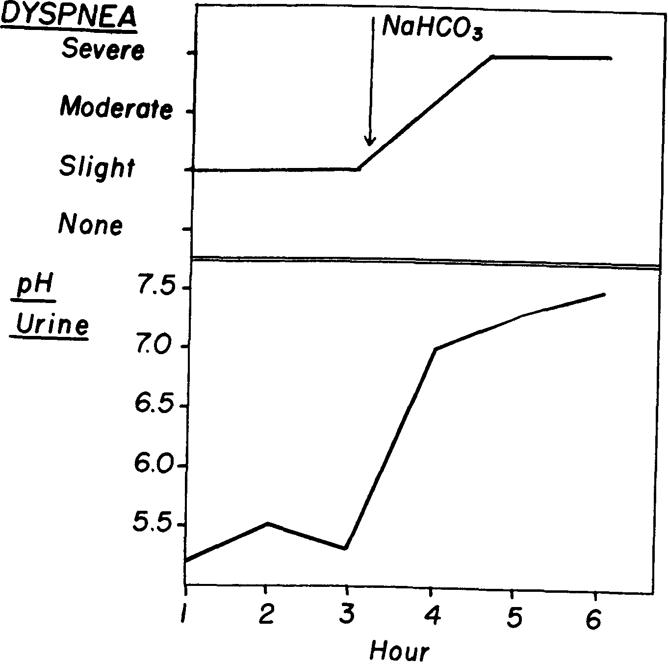
Рис. 36. Назначение бикарбоната натрия увеличивает интенсивность затрудненного дыхания в случае легочных метастазов рака желчного пузыря, что свидетельствует в пользу щелочной модели.
затрудненным дыханием. Тем не менее, в этом случае можно полагаться на обученных наблюдателей, которые могли достаточно точно оценивать выраженность затрудненного дыхания по глубине и очевидному затруднению совершения дыхательных движений. Было замечено, что чем больше опытность наблюдателя, тем теснее была связь между кривыми интенсивности затрудненного дыхания и изменениями значений показателя рН мочи.

дуализм / 81
Поскольку стало очевидным, что кислотно-щелочные изменения играют значительную роль во влиянии, оказываемом на выраженность затруднения дыхания, испытываемого пациентом, в двух противоположных направлениях, было важно учитывать это влияние в связи с физиологией дыхания, которая не только подвержена воздействию, но также зависит от кислотно-щелочных изменений.
С точки зрения наличия дыхательного центра, за затрудненное дыхание отвечают два химических механизма, непосредственно влияющих стимулирующим образом. Один из них - недостаток кислорода. Однако имеются важные доказательства того, что простая аноксемия не является истинной причиной затрудненного дыхания. (21, 22) С другой стороны, известно, что ацидоз дыхательного центра вызывает затрудненное дыхание. Тем не менее было установлено, что только очень глубокий общий ацидоз, например, такой как при диабете, отравлении кислотой или при эмфиземе, может создать такие изменения показателя рН крови, которые достаточны для воздействия на дыхательный центр. Указанное также справедливо для центров хеморецепторов, расположенных в каротидном синусе, которые еще менее чувствительны по отношению к общему недостатку кислорода или ацидозу, чем дыхательный центр. В то время как общие кислотно-щелочные изменения, как было показано, играют важную роль при затрудненном дыхании, указанные химические изменения не будут непосредственно воздействовать на дыхательный центр, поскольку действительный показатель рН крови не достаточно изменен.
Могут рассматриваться и другие факторы, обусловленные скорее не системными, а непосредственными местными влияниями. Одно из подобных непосредственных прямых воздействий будет связано с рефлекторной стимуляцией, которая, как правило, рассматривается в качестве важного контролирующего механизма дыхания и даже затрудненного дыхания. Указанный рефлекторный контроль дыхания связан с нервными окончаниями внутри легочной паренхимы, которая стимулируется, когда, в соответствии с фазой внешнего дыхания, стенки альвеол подвергаются растяжению. Растягивающий рефлекс индуцирует импульсы, передающиеся по вагусу и воздействующие на дыхательный центр, что приводит к прекращению инспираторной фазы и провоцирует выдох. Можно предположить, что нервные окончания в альвеолах могут стимулироваться не только механическими изменениями, но и местными химическими изменениями. При патологических состояниях, таких как застой в легких, может происходить изменение тканевой реакции, что распознается по повышенному показателю рН в самой отечной жидкости. Благодаря указанному рефлекторному механизму эти изменения тканевой реакции легких могут вызвать затруднение дыхания. Общие кислотно-щелочные флюктуации, оказывающие влияние на местный алкалоз, как это наблюдается в случае боли, косвенно влияют на выраженность затруднения дыхания. Подобный механизм может участвовать в провокации затрудненного дыхания при щелочной модели, отмечаемой при легочном застое.
Подобный местный фактор также может наблюдаться при кислотной модели. Было установлено, что все пациенты с кислотной моделью затрудненного дыхания имеют опухоли, локализующиеся в средостении или в самой легочной паренхиме.

82 / RESEARCH IN PHYSIOPATHOLOGY
Из результатов исследования боли нам известно, что патологические степени ацидоза могут отмечаться в опухолях. Изменения pH в направлении ацидоза в ткани опухоли, рядом с хеморецепторами, может дать в указанных центрах, особенно чувствительных к изменениям в сторону ацидоза, выбросы импульсов. Они могут нарушить характер дыхания, приводя к затрудненному дыханию. Как и при других состояниях, указанные местные изменения происходят даже при меньших сдвигах системного кислотно-щелочного равновесия. Благодаря этому механизму, вариации интенсивности затрудненного дыхания могут происходить без интенсивного изменения общего кислотно-щелочного равновесия, считающегося необходимым для непосредственного воздействия на сам дыхательный центр.
То, что относительно небольшие изменения кислотно-щелочного равновесия воздействуют на интенсивность затрудненного дыхания в двух противоположных направлениях, может быть, таким образом, объяснено косвенным влиянием, оказываемым на местный процесс, приводя к алкалозу при патологических состояниях, поражающих легочную паренхиму и к ацидозу - в поражениях, присутствующих по соседству с хеморецепторными центрами. Указанные два механизма предлагаются в виде рабочей гипотезы и могут объяснить парадоксальные экспериментальные результаты при клиническом изучении этого симптома, когда противоположные ответы в отношении затрудненного дыхания наблюдаются для одних и тех же закисляющих и ощелачивающих средств.
Более полное исследование затрудненного дыхания в указанном аспекте будет представлено в отдельной публикации.

Дуалистические модели на иных уровнях

Клеточный уровень
Цитологические исследования позволили установить, что некоторые характеристики клетки, за исключением типичных для самой раковой аномалии, демонстрируют двойственные модели. На клеточном уровне они могут быть окончательно связаны с изменениями в процессах старения. В опухолевых очагах, имеющих кислотную модель, цитологические характеристики указывают на продленную клеточную юность. Основными признаками юности клетки являются округлость ядра, нежная структура хроматина и хорошо выделенное ядрышко, а также базофилия цитоплазмы. В поражениях со щелочной моделью боли для клеток характерно быстрое раннее старение. Тенденция к разделению ядра, отделению хроматина и формированию глыбок, цитоплазматическая оксифилия и появление азурофильных гранул характеризуют подобное старение. Быстрое старение, как было показано, ведет к преждевременной клеточной смерти в результате пикноза и кардиорексиса. Процессы, противоположные процессам старения, могут также быть связаны с различиями, наблюдаемыми в эволюции опухолей. Быстрое старение клеток, связанное со щелочными моделями боли, приводит к некрозу опухолей и изъязвлению поверхностных образований. Часто можно отметить, что изменения от кислотной модели к щелочной

дуализм / 83
сопровождаются рассасыванием массивных опухолей и их замещением, как правило, изъязвлением.

Тканевой уровень
Как было показано выше, боль, затрудненное дыхание, головокружение и зуд можно рассматривать как проявления тканевого уровня, демонстрирующие дуализм. К тому же, назальный pH (Заметка 5) отклоняется в сторону кислых, либо щелочных, значений, и указанные отклонения удается связать с идентичными кислотно-щелочными изменениями на тканевом уровне. Эти измерения применимы для диагностики изменений на тканевом уровне.

Oрганный уровень
Такой же дуализм, наблюдавшийся на клеточном и тканевом уровнях, также просматривался в признаках и симптомах, вовлекающих органный уровень. Двойственные модели были установлены для дисфункций разных органов. Бессонница и сонливость, диаррея и запор, олигурия и полиурия, тахикардия и брадикардия - все представляют примеры дуализма на органном уровне.
Дуализм, определяемый по продолжительности персистенции волдыря, (Заметка 6) индуцированного внутрикожной инъекцией физиологического раствора, также был связан с органным уровнем, если признать кожу органом. У здоровых субъектов резорбция волдыря завершается приблизительно за 15-20 минут. В одной группе время резорбции коротко, даже уменьшено до нескольких минут. В других группах, наоборот, время резорбции очень увеличено, иногда волдырь остается даже дольше 90 минут.

Системный уровень
Исследования дуализма этого уровня касались вариаций температуры и изменений разных анализов крови и мочи.

Температура
У больных раком установлены две модели изменений температуры. Для температуры во рту значение 37°C (98.6°F) считали референтной величиной. При измерении температуры несколько раз за день для многих пациентов значения располагались либо только над референтной линией, либо сразу ниже нее. Здоровые индивидуумы отличались ежедневными температурными вариациями, при этом кривая не только пересекала референтную линию, но и отличалась широкими изменениями. И наоборот, в случаях патологии вариации, обычно, менее выражены и кривая остается по одну сторону по отношению к референтной линии. Рисунки 37, 38 и 39 демонстрируют примеры подобных кривых. Как было установлено, две модели

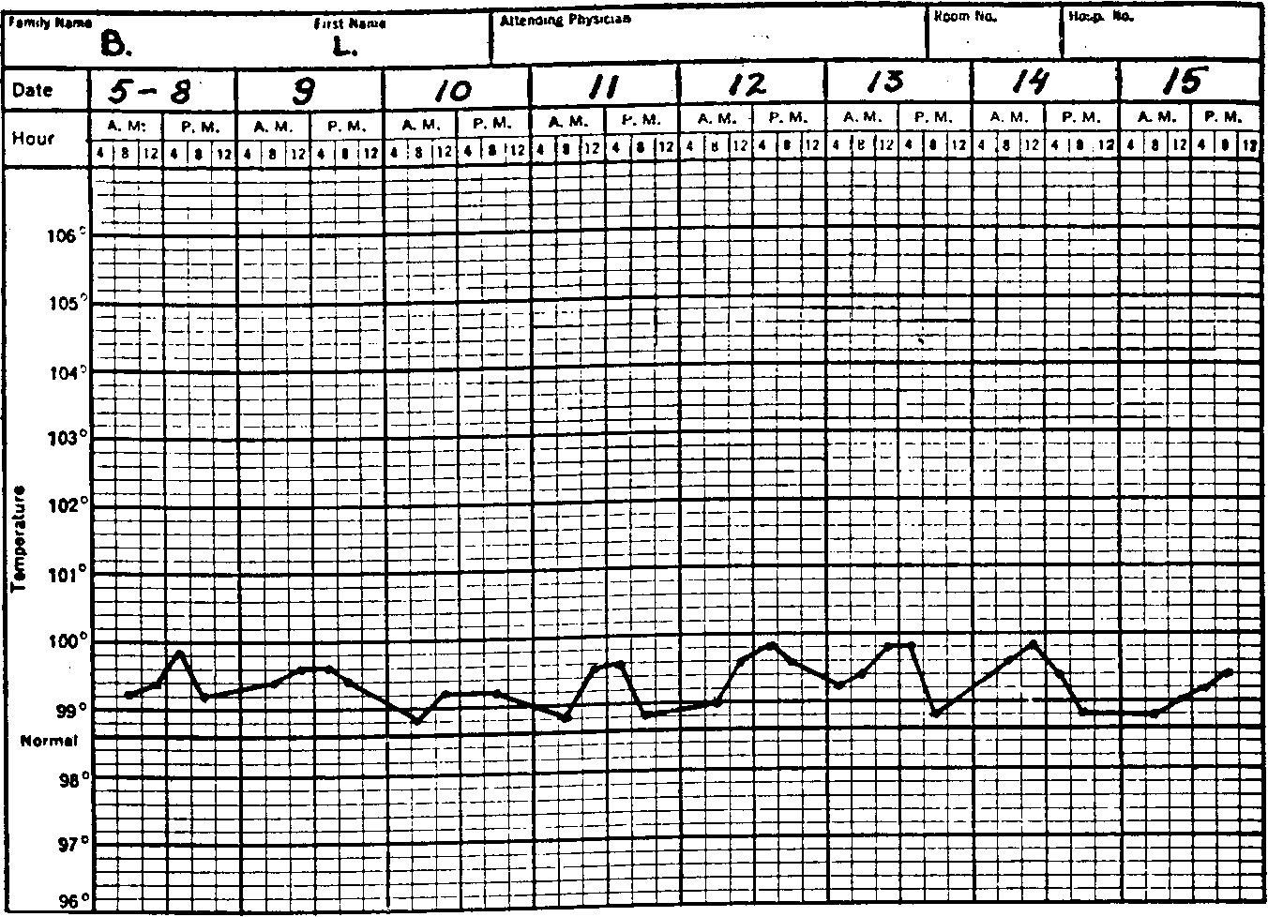
Рис. 37. Кривая температуры во рту в случае генерализованной метастатической меланомы остается выше уровня линии, соответствующей температуре 98.6°F (37°C), отвечающей средней величине, свойственной здоровым индивидуумам
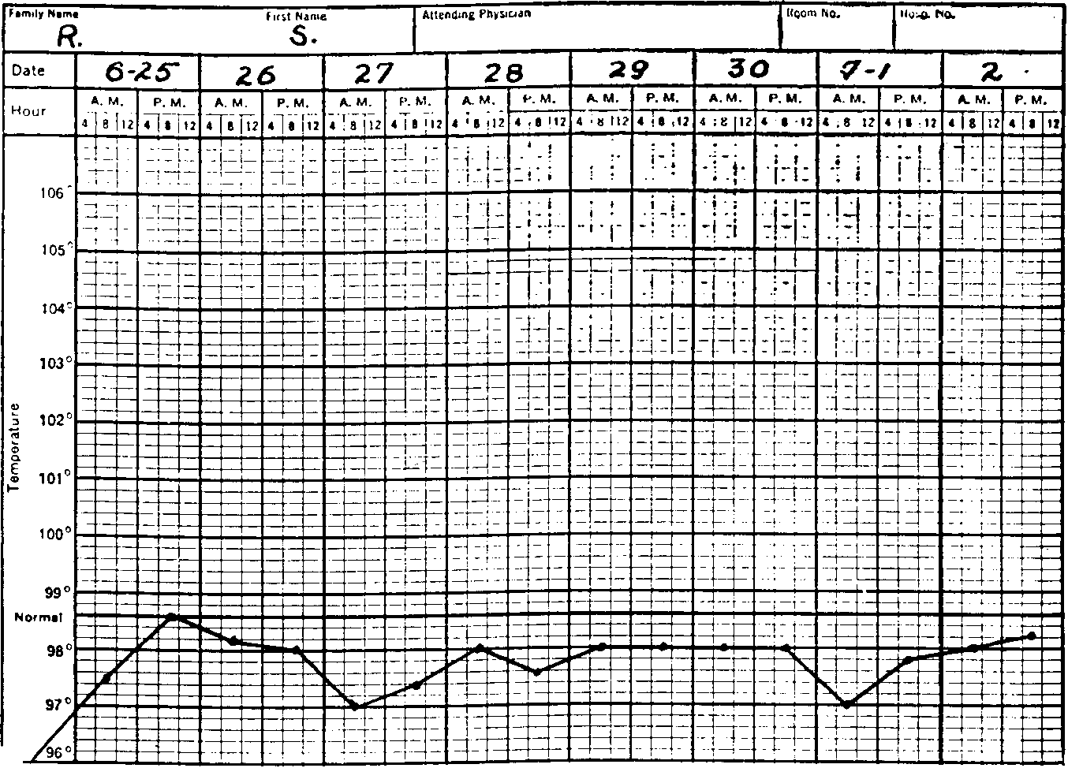
Рис. 38. Кривая температуры во рту в случае распространенных метастазов аденокарциномы груди демонстрирует величины, находящиеся постоянно ниже уровня температуре 98.6°F (37°C), отвечающей средней величине, свойственной здоровым индивидуумам

ДУАЛИЗМ / 85
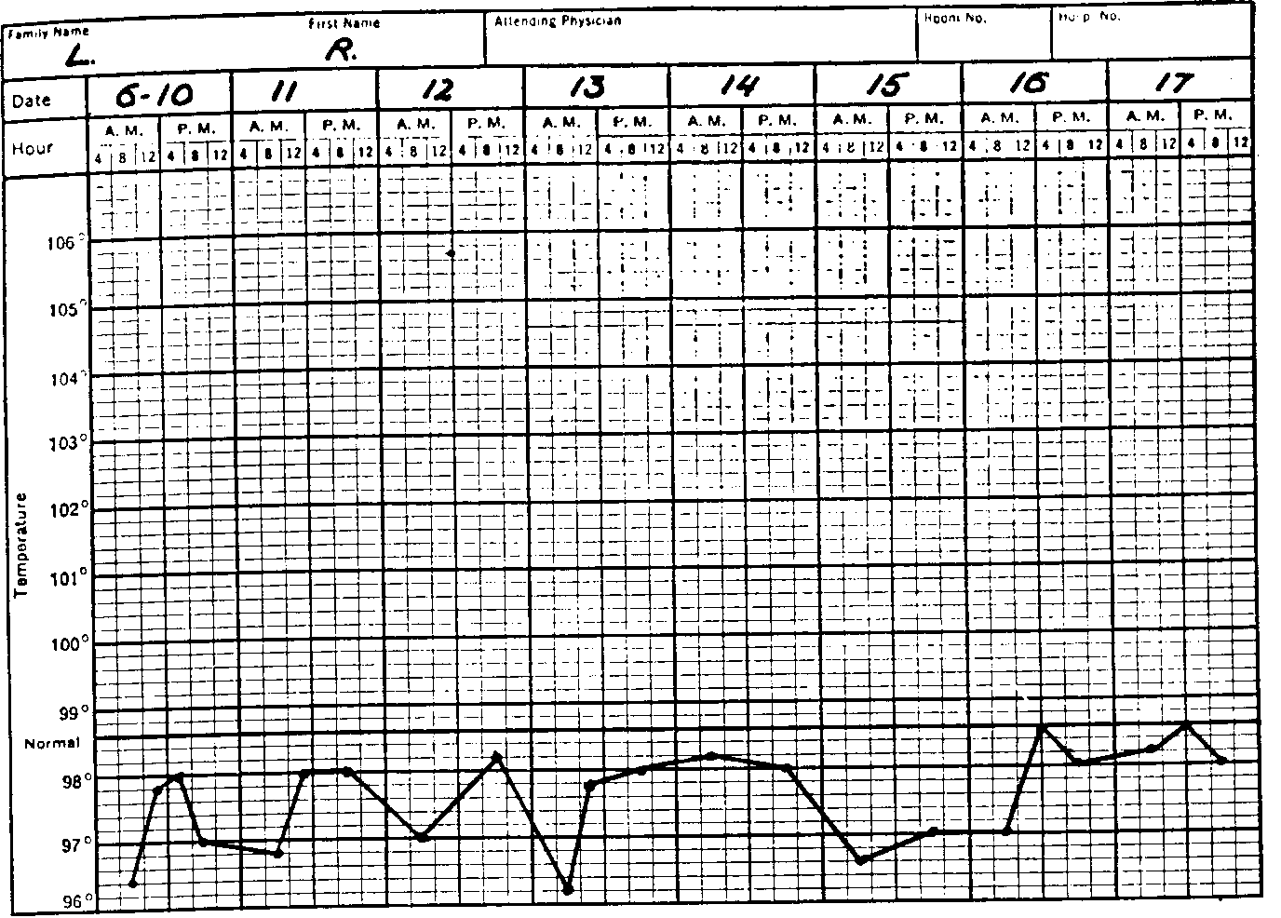
Рис. 39. Кривая температуры во рту пациента с бронхогенным раком и абдоминальными метастазами демонстрирует величины, находящиеся устойчиво ниже уровня температуры 98.6°F (37°C), отражающей средний показатель для здоровых индивидуумов.
оказались не зависимыми от типа или места происхождения опухолей. Позже мы обсудим значение температурных моделей.
Анализы общие (системные):
Изменения значений показателей крови и мочи прослежены у сотен субъектов на протяжении долгих периодов времени, даже лет. Важным оказалось построение графиков. Средняя величина, полученная у значительного числа здоровых субъектов, была представлена на графике в качестве референтной линии. У здоровых субъектов, как правило, отмечены относительно широкие колебания вокруг линии средней величины. И наоборот, при болезнях, кривая остается по одну сторону указанной средней величины, при этом кривые демонстрируют лишь слабые вариации. Таким образом, при болезненных состояниях установлены два типа противоположных моделей для каждого типа анализа мочи и крови. Дуализм вновь указывает на существование в системном метаболизме двух видов патологических изменений, имеющих антагонистические характеристики. Важно отметить, что запущенные случаи рака характеризуются явной дуалистической моделью, присутствующей на уровне организма.

86 / RESEARCH IN PHYSIOPATHOLOGY
Кровь
Для получения анализов крови использовали классические методики определения концентрации калия и кальция, присутствие С-реактивных белков, числа лейкоцитов и циркулирующих эозинофилов, а также скорость оседания эритроцитов (Заметка 7) . Все они демонстрировали подобный дуализм. Рисунки с 40 по 43 демонстрируют некоторые из указанных кривых со средними показателями в виде референтных линий. Для того, чтобы получить информацию о количестве калия в клетках, мы исследовали содержание этого катиона в эритроцитах. (Заметка 8)
Моча
При исследовании мочи измеряют ее рН, относительную плотность, поверхностное натяжение, оксидо-редукционный потенциал, выделение натрия, калия, кальция, хлоридов, фосфатов, сульфатов, сульфгидрила, индоксила, глюкуроновой кислоты, перекисей и т. д. Большая часть исследований выполнена по традиционным методикам. Если они оказывались неадекватными, внедряли новые методики.
Для выделения сульфгидрила с мочой в наших лабораториях M. Bier и P. Teitelbaum разработали новую методику. Используя микроманометр Warburg, было установлено, что азот, высвобождаемый из азида натрия в буферном растворе в присутствии свободного иода, непосредственно связан с количеством присутствующего сульфгидрила. Количество высвобождаемого азота в определенный момент—13 минут—оказалось наиболее демонстративным (Заметка 9)
Информация относительно количества кальция в моче получалась с использованием очень простого разработанного метода. (Заметка 10)
Мы разработали новую методику измерения поверхностного натяжения мочи. Использовали капиллярную трубку, откалиброванную таким образом, чтобы представлять поверхностное натяжение в дин/cм для жидкости с относительной плотностью 1.015. При указанной методике наблюдается ряд остановок опускающегося столбика, что делает возможным получение информации о чрезвычайно важном факторе, который обычно не отражается в измерениях поверхностного натяжения прочими методами. Известно, что моча включает в себя разные составляющие, одни из которых обладают тенденцией двигаться к поверхности, а другие - оставаться в толще жидкости. В этихраспределеящихся составляющих происходят изменения. Они индуцируют изменения величины поверхностного натяжения мочи, которые могут происходить даже в процессе проведения измерения. Опускающийся столбик в капилляре укажет на эти изменения, которые важны для точного измерения поверхностного натяжения мочи (Заметка 11)

ДУАЛИЗМ / 87

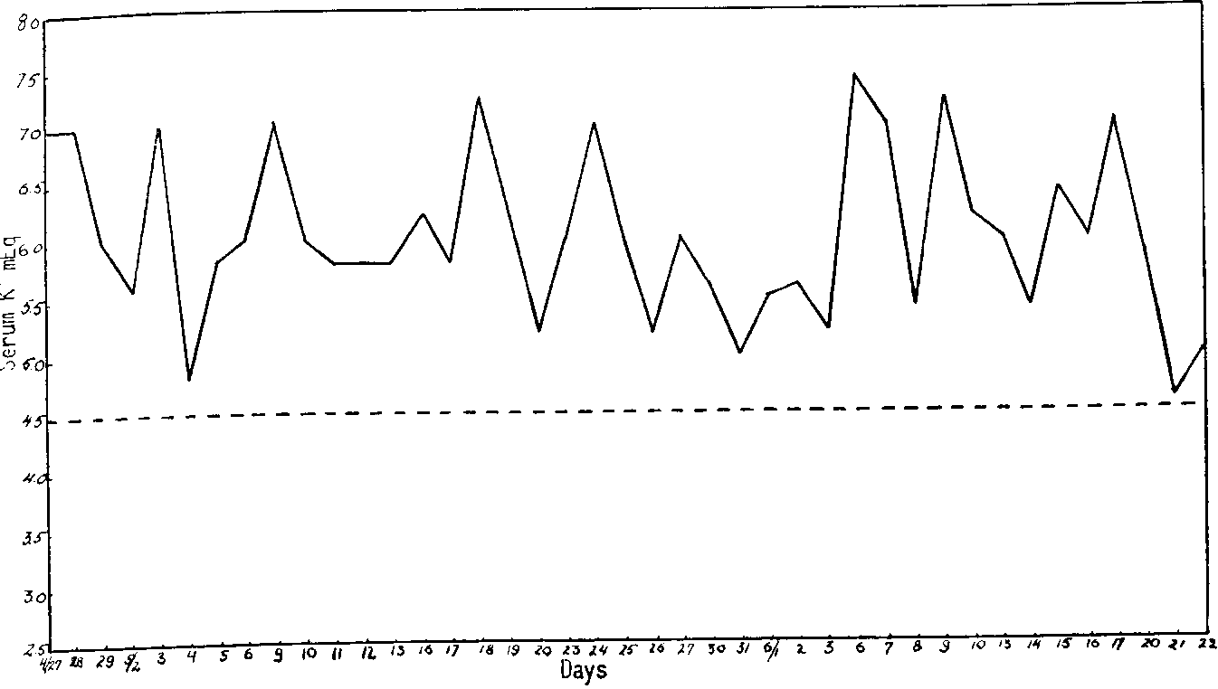
Рис. 40. Кривая величины K+ в сыворотке крови в случае узелкового периартериита. Значения остаются выше 4.5 мэкв, что представляет среднюю величину, полученную из ряда нормальных контролей.

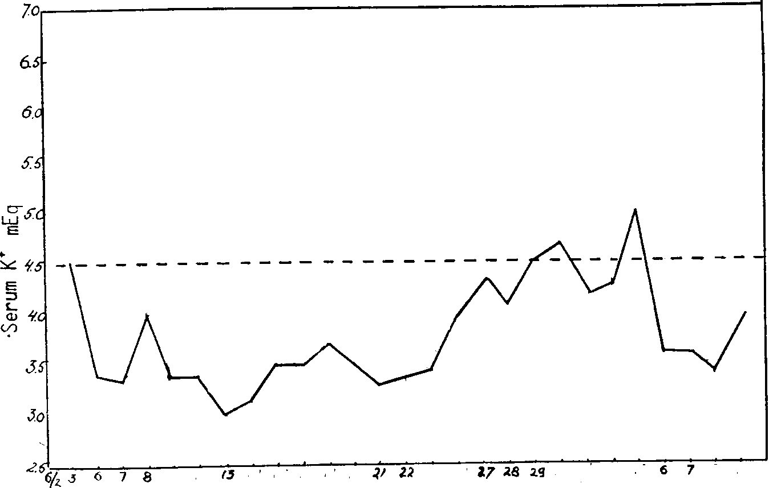
'

Рис. 41. Кривая величин K+ в сыворотке крови субъекта с раком груди, метастазами в печень и желтухой. Значения остаются почти постоянно ниже уровня 4.5 мэкв.

88 / RHSEARCH IN PHYSIOPATHOLOGY
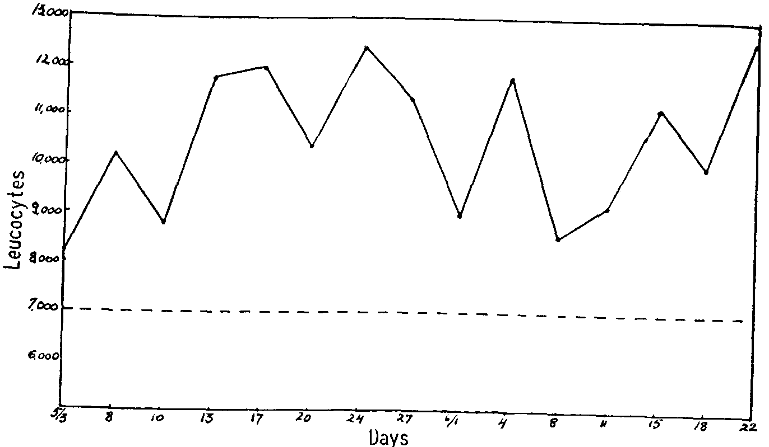
Рис. 42. Кривая числа лейкоцитов крови случая аденокарциномы груди демонстрирует постоянные величины свыше 7.000, что соответствует средней величине для здоровых.
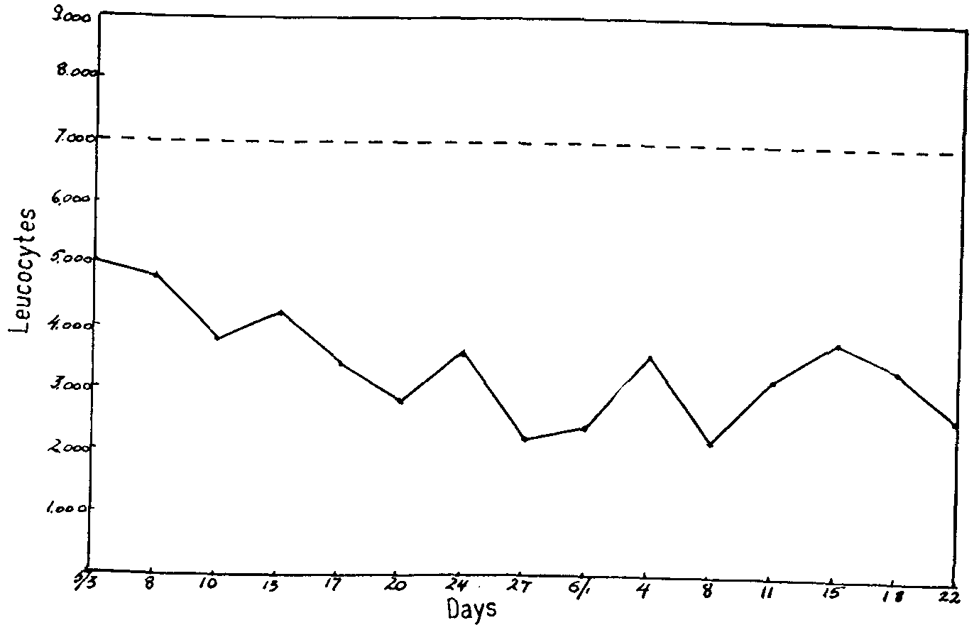
Рис. 43. Кривая числа лейкоцитов крови случая карциномы груди демонстрирует постоянные величины ниже средней линии, соответствующей 7.000.

ДУАЛИЗМ / 89
Для измерения оксидоредукционного потенциала мочи использовали два метода. При первом, измерение проводили с помощью потенциометра с платиновым электродом, сначала при рН мочи и еще раз после доведения pH до 7 благодаря добавлению необходимого количества NaOH или HC1. (Заметка 12) При второй методике разницу потенциалов измеряли по времени, необходимому для обесцвечивания раствора толуидинового синего в кислой среде при 100°C. Показатель выражали в секундах, концентрацию красителя выбирали таким образом, чтобы обесцвечивание за 100 секунд представляло среднюю величину для здоровых субъектов. Более быстрое обесцвечивание указывало на повышенный потенциал, в то время как низкий потенциал соответствовал замедленному, или даже отсутствующему, обесцвечиванию. (Заметка 13)
Присутствие и относительные количества закисляющих веществ в моче также исследовались с помощью двух реакций: при одной, по переходу индоксила в индиготин и индигорубин под влиянием серной кислоты (Заметка 14); при другой, путем высвобождения иода в кислой среде.
В указанном контексте будет интересным отметить вариации, встречающиеся при метаболизме азота и форму, в которой он выделяется почками в нормальных и патологических условиях. Мы смогли показать, что, обычно, форма выделения определяется количеством воды, выделяемой организмом. Большие количества воды, таким образом, будут индуцировать выделение азота главным образом в виде аммония, а малые количества - в виде мочевой кислоты. Указанная связь объясняется данными, имеющимися в сравнительной физиологии. Доступность воды в окружающей среде для разных животных, как было показано, определяет форму, в какой выделяется азот. Появление одинаковых условий относительно выделения воды при патологических состояниях предлагает интересное объяснение формы, в какой он выделяется при патологических состояниях. В Заметке 15 указанная проблема обсуждается более подробно.
Значительные проблемы возникают при тестировании, требующем количественных измерений. Оказалось практически невыполнимым получать суточную мочу рутинно на протяжении месяцев в больших группах обследуемых пациентов для того, чтобы наблюдать продолжительные изменения выделения разных исследуемых веществ. В указанных условиях измерения разных веществ, элиминируемых с мочой, могут быть произведены только, используя отдельные пробы. Полученные подобным образом величины отражают концентрацию веществ в пробе, а также оказались непосредственно связанными не только с количеством, элиминируемым почками, но также с количеством выделяемой в этот период времени воды. Величины сильно варьировали от пробы к пробе, отражая количество выделяемой воды. Поэтому указанные выше данные имели лишь относительную ценность. Поскольку

90 / RESEARCH IN PHYSIOPATHOLOGY
относительная плотность также непосредственно зависит от количества выделяемой с пробой мочи воды, мы связали концентрацию с относительной плотностью этой же пробы. Такой показатель обеспечил новое средство диагностики, не зависящее от количества воды в пробе и оказалось теснее связанным с количеством иных веществ, гораздо менее вариабельных количественно, чем вода. С патофизиологической точки зрения, полученные данные были связаны со степенью активной реабсорбции данного вещества почками. Поскольку отношение концентрации к относительной плотности будет прямо варьировать с выделением вещества, обратное отношение будет представлять показатель задержки, увеличивающийся при задержке указанного вещества в организме. Подобные индексы традиционно применяли для разных веществ, определявшихся в моче для получения более надежных величин, которые можно получить лишь на основании данных о концентрации. (Заметка 15)

Мочевые модели
На протяжении достаточных периодов в больших контингентах обследуемых, считавшихся здоровыми, проводились разные анализы. Таким образом, для каждого теста получены средние величины. Эти средние показатели служили контрольной линией для прочерчиваемых кривых, характеризующих пациентов.
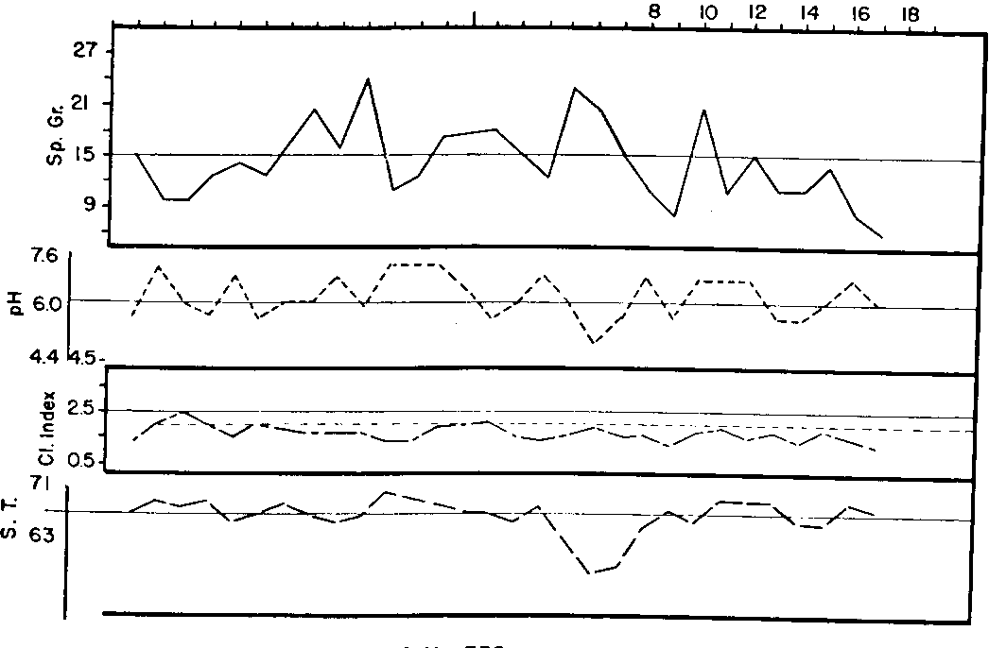

Рис. 44. Кривые разных анализов суточной мочи здорового сорокалетнего мужчины. Для каждого вида анализов вычисляли соответствующую среднюю величину на основании полученных измерений, выполненных у более чем сотни индивидуумов. Как видно, эти кривые переходят с одной стороны линии, характеризующей соответствующие средние показатели, на другую. Наблюдается определенное соответствие при изменениях, происходящих с указанными кривыми в одно и то же время. Отмечаются параллельные вариации между относительной плотностью и хлоридным индексом и противоположно направленные, характеризующие рН и поверхностное натяжение.

дуализм / 91
Изучение указанных кривых позволило нам установить ряд характерных моделей. При состояниях, считавшихся нормальными, кривые переходили с одной стороны линии средних значений на другую с относительно значительными вариациями. При патологическом состоянии разные анализы мочи давали маловарьирующие кривые, располагавшиеся лишь по одну сторону от линии средних показателей. Для каждого теста характерно присутствие двух подобных характерных патологических моделей. Рис. 44 демонстрирует кривые разных тестов,
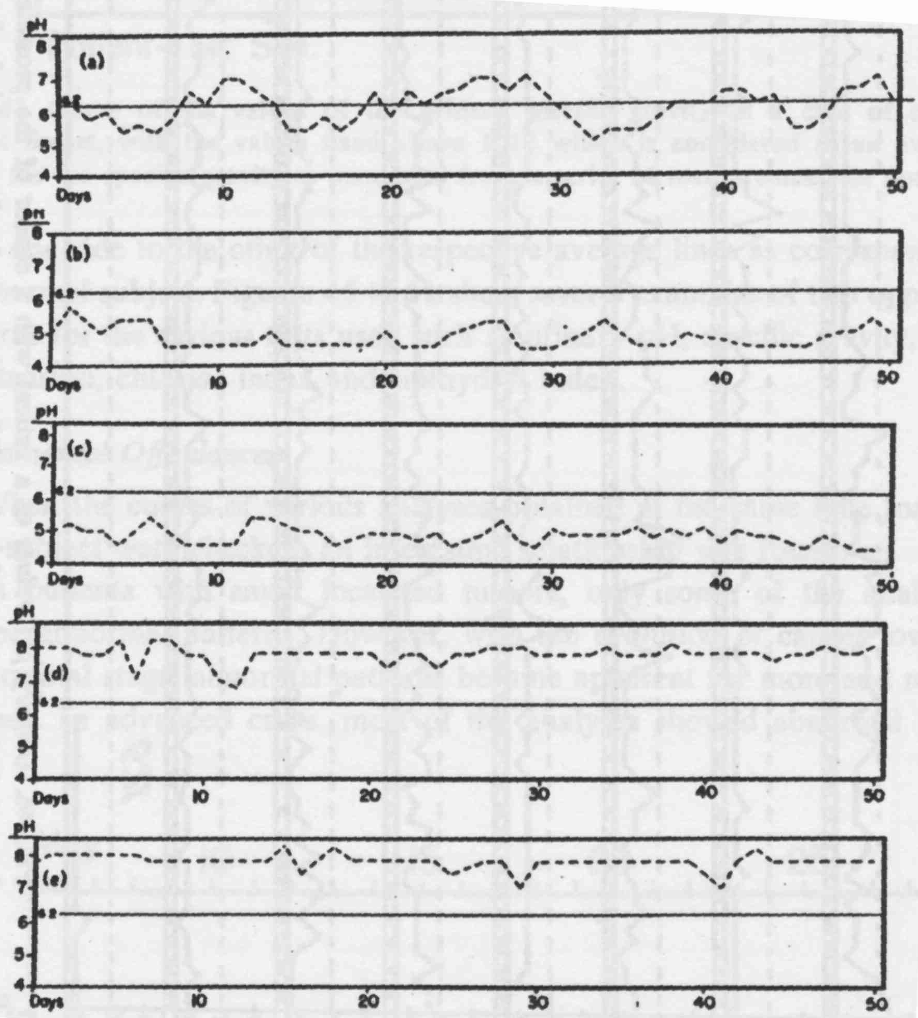

Рис. 45. Кривые значений рН мочи, прослеженных в течение 50 дней у пяти субъектов. Кривая (a) соответствует нормальному индивидууму, в то время как другие четыре (b, c, d, e) - субъектам, страдающим разными формами рака. В случаях нормы значения показателя переходят выше и ниже величины 6.2, считавшейся вычисленной средней, полученной у здоровых индивидуумов. При патологических состояниях кривые мало вариативны и остаются по одну сторону от линии средних значений. При анализе случая (b) аденокарциномы яичника и (c) бронхогенного рака кривые остаются ниже линии средних значений для здоровых. В случае (d) бронхогенного рака и случае (e) рака груди с распространенными метастазами кривые находятся выше линии средних значений для здоровых индивидумов.

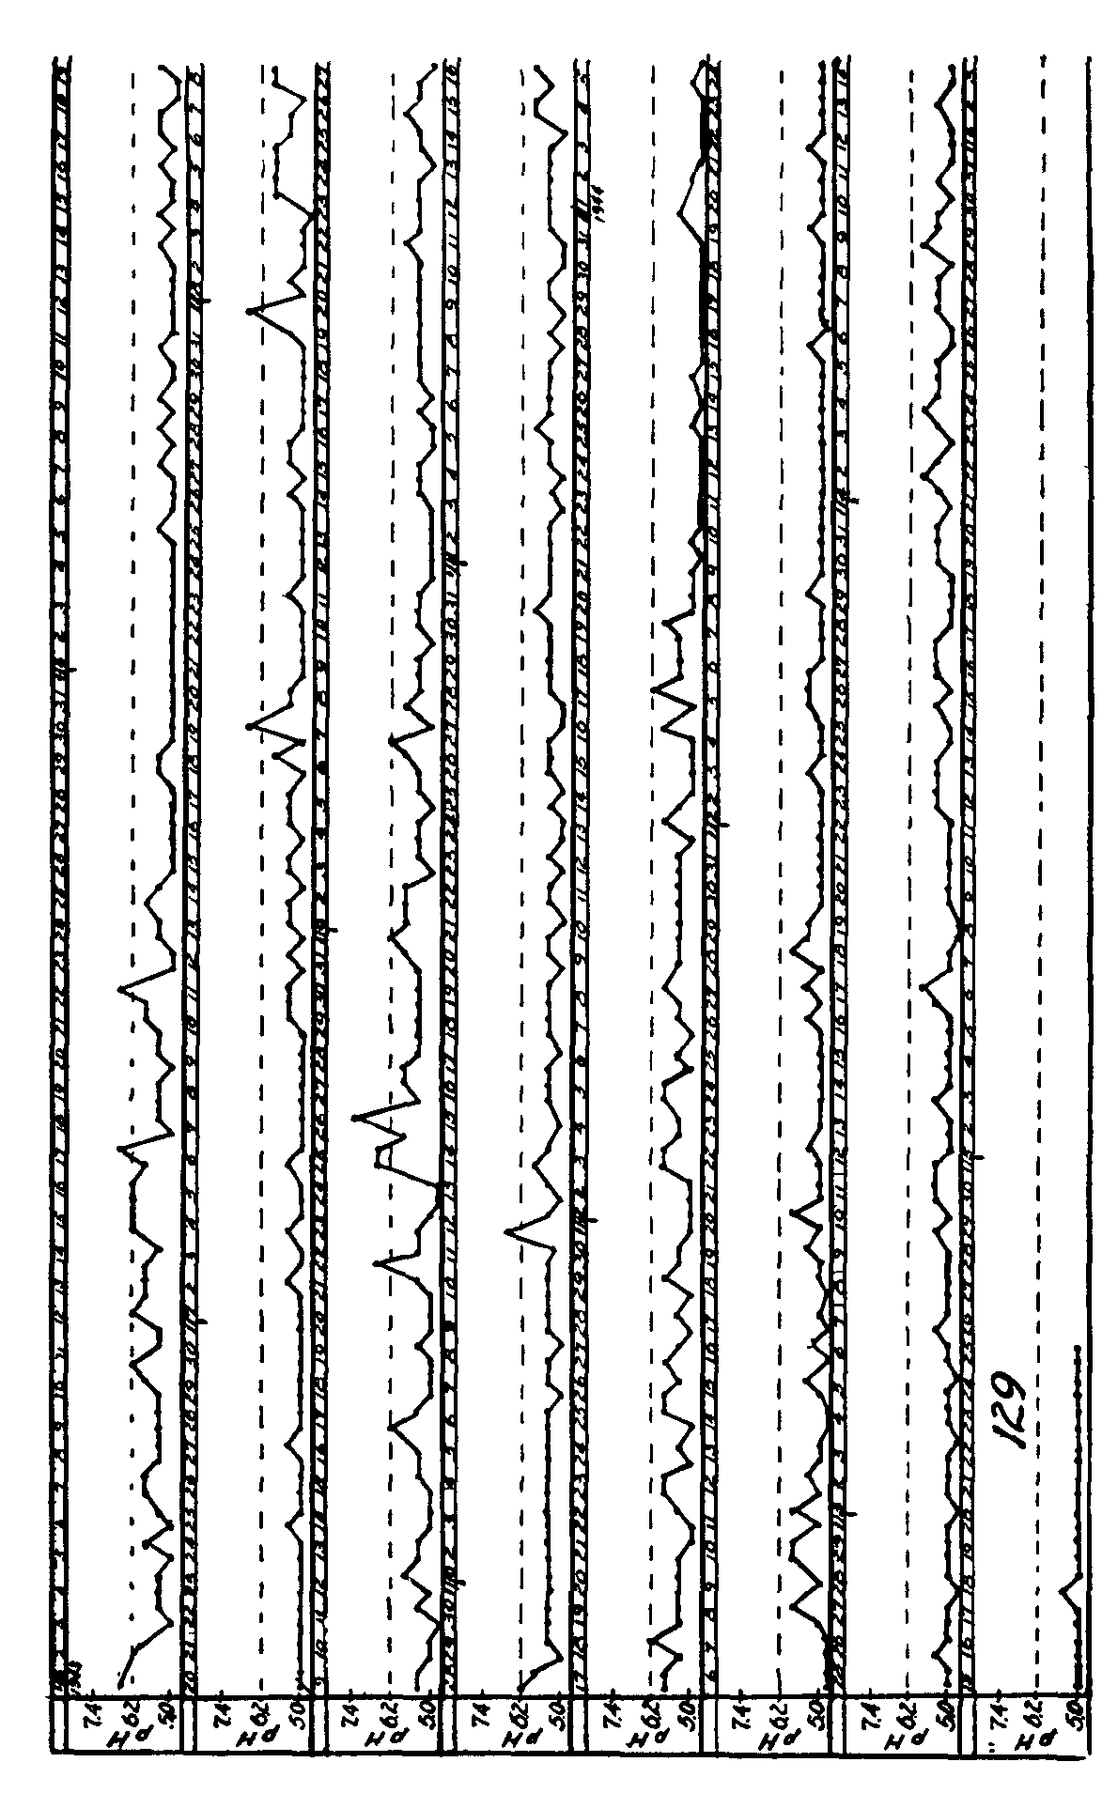

Рис. 46. Значения pH мочи больного раком простаты и многочисленными метастазами в костях, полученные на протяжении двух суток за период полтора года, остаются постоянно ниже среднего значения — 6.2 — независимого от изменений в питании и от различных терапевтических попыток. С развитием болезни, нахождение значений pH ниже средней линии становится более очевидным.

ДУАЛИЗМ / 93
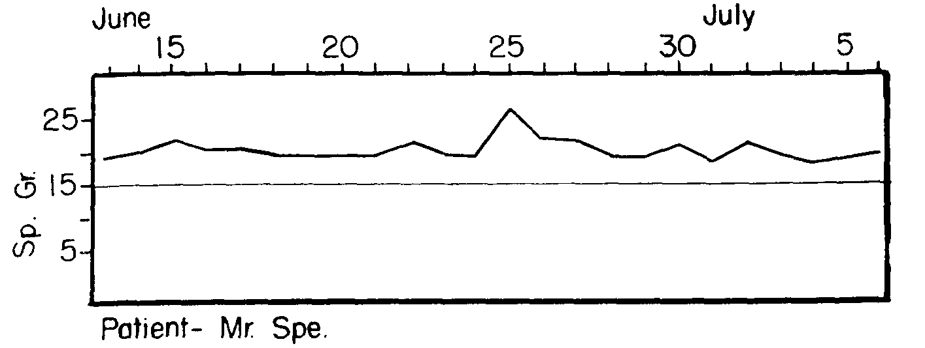
Рис. 47. Кривая значений относительной плотности мочи в случае рака груди, остающаяся все время выше уровня отметки 1016, считающейся средним значением относительной плотности, вычисленной из серии измерений у здоровых индивидуумов.
переходящие с одной стороны на другую от лини средних значений, характеризующей здоровых индивидуумов. Рисунки от 45 до 51 демонстрируют ряд примеров двух противоположных моделей для разных тестов, таких как рН мочи, относительная плотность, поверхностное натяжение, хлоридный индекс и сульфгидрильный индекс.

Основные дисбалансы
Когда кривые разных анализов, полученные в одно время у одного субъекта, подверглись изучению, выяснились интересные особенности.
У пациентов с небольшими локальными опухолями только некоторые из анализов демонстрировали патологические модели. Однако, с развитием рака, в направлении терминальной стадии, все в большем числе анализов становились заметны патологические модели. В запущенных случаях большая часть анализов демонстрировали патологические модели.
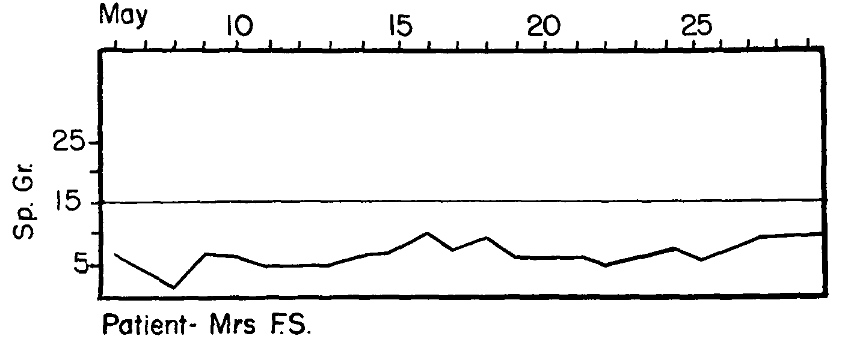
Рис. 48. Величины относительной плотности мочи на примере случая рака груди, находящиеся все время ниже линии средней величины, равной 1016.

94 / RESEARCH IN PHYSIOPATHOLOGY
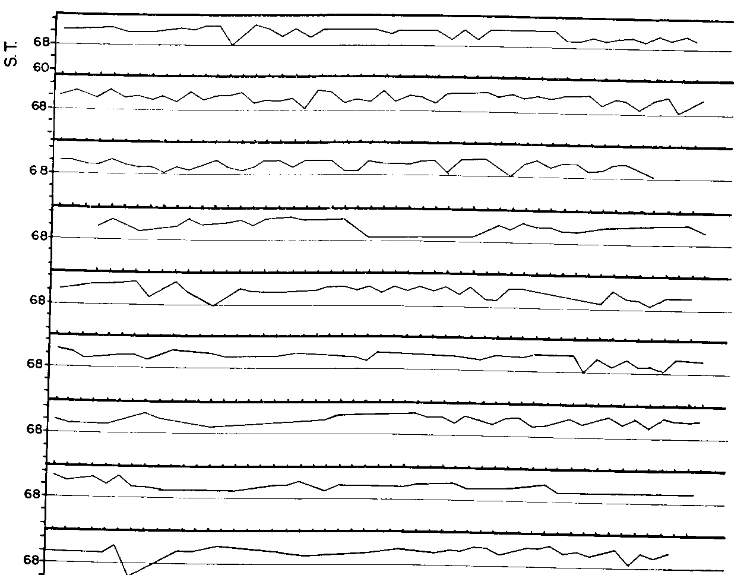
Рис. 49. Поверхностное натяжение мочи остается постоянно над линией средних значений, соответствующей величине 68, на протяжении более года на примере случая рака уретры.
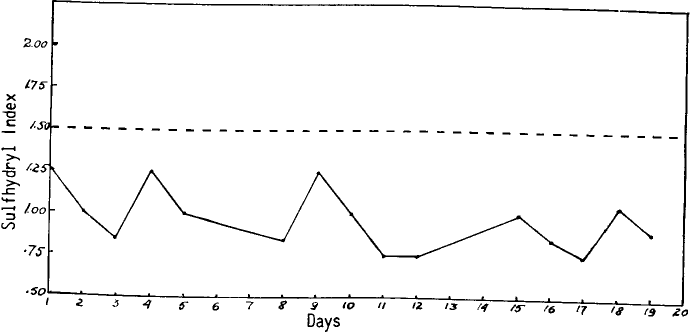
Рис. 50. Сульфгидрильный индекс мочи остается ниже линии средних значений, проходящей на уровне 1.5, в случае рака груди с метастазами в кости.

ДУАЛИЗМ / 95
Определенные группы пациентов с противоположными характеристиками распознаются особенно на запущенных стадиях. Они соответствуют двум основным дисбалансам, которые мы назвали "тип A" и "тип D." ("A" для аноксибиоза, "D" для дизоксибиоза, которые представляют главные проявления метаболизма кислорода в фазе указанных дисбалансов.)
Соответствие между разными патологическими моделями, определяющими дисбаланс A или D, видно на рисунках с 52 по 60. Патологическая модель
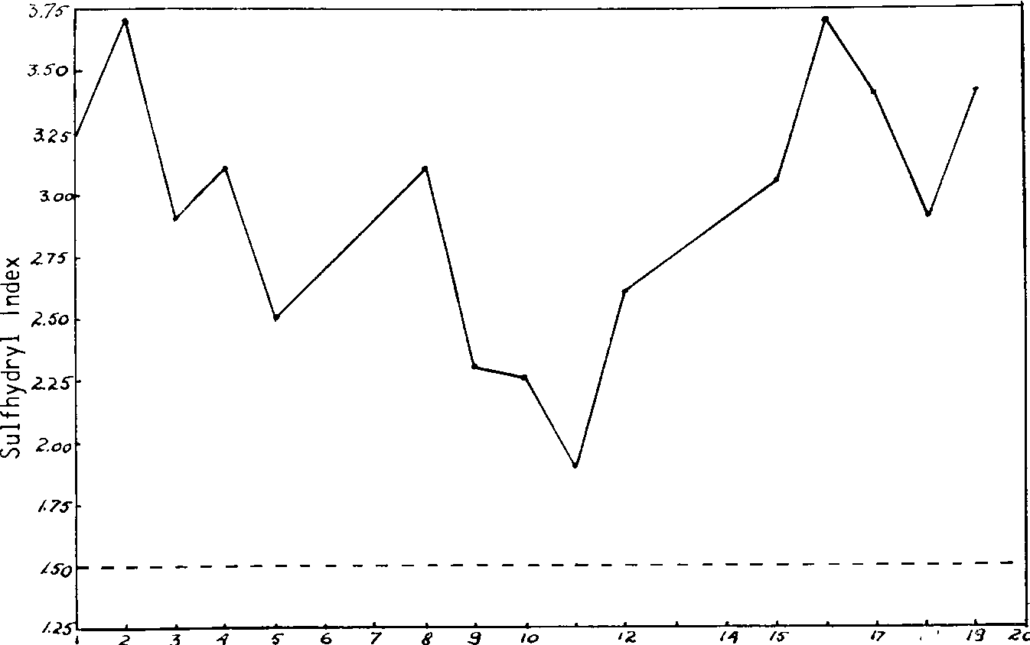
Рис. 51. Сульфгидрильный индекс мочи остается выше средней величины 1.5 в случае гипернефромы с метастазами в легкие.
низкой относительной плотности мочи появляется вместе с моделью высоких значений pH, причем значения обоих показателей соответствуют дисбалансу типа A. (Рис. 52) Модель с высокой рН мочи и низким хлоридным индексом соответствует дисбалансу типа A, что демонстрируется на Рисунке 53. На Рисунке 54 представлены анализы случая с низкой специфической плотностью, высоким рН, низким хлоридным индексом и высоким поверхностным натяжением, как это бывает при дисбалансе типа A. На Рисунке 55 представлен противоположный случай дисбаланса типа D с высокой специфической плотностью, низким pH, высоким хлоридным индексом и низким поверхностным натяжением. Идентичный случай дисбаланса типа D показан на Рисунке 56 с высокой относительной плотностью мочи, низким поверхностным натяжением и низким числом лейкоцитов периферической крови. На Рисунке 57 демонстрируется дисбаланс типа D с низким рН, высоким сульфгидрильным индексом и низким поверхностным натяжением.
Независимостью уровней можно объяснить, почему, у одного и того же субъекта,

96 / RESEARCH IN PHYSIOPATHOLOGY

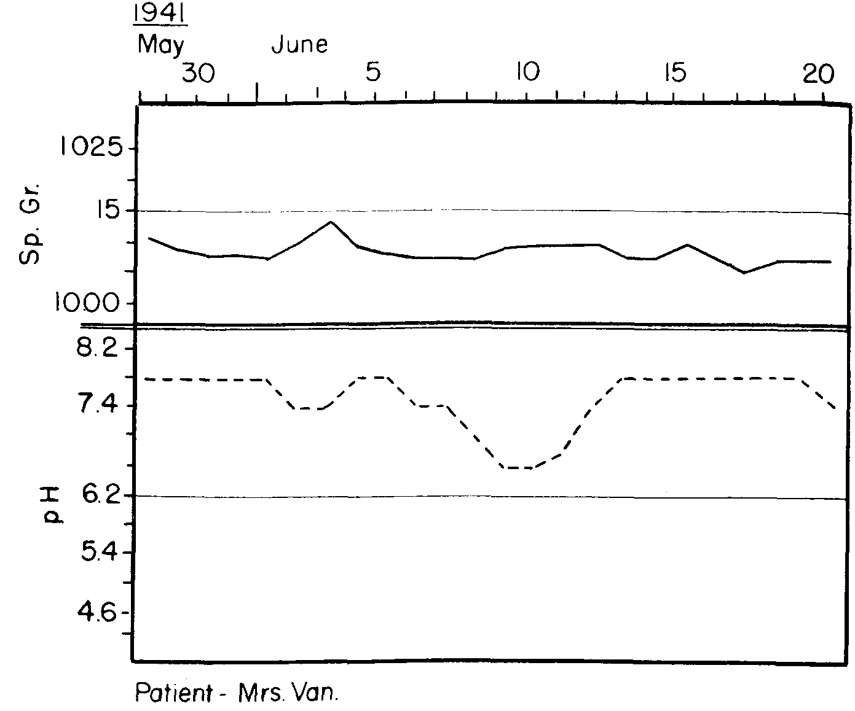
Рис. 52. Наблюдается соответствие между моделью специфической плотностью мочи и таковой, относящейся к рН мочи при раке ободочной кишки, соответствующей дисбалансу типа A. Изменения в кривых противоположны.
не все данные анализов обязательно отвечают друг другу всякий раз у одного и того же субъекта. Дисбаланс, присутствующий на одном уровне, может отличаться от такового, на других, особенно когда участвуют защитные реакции. Рис. 58 демонстрирует подобные примеры. Обычно, с прогрессированием болезни многие из указанных различий исчезают, при этом проявления патологии, присутствующие на разных уровнях данные анализов и клинические симптомы, попадают в тот же тип дисбаланса. Рис. 59 демонстрирует подобный пример.
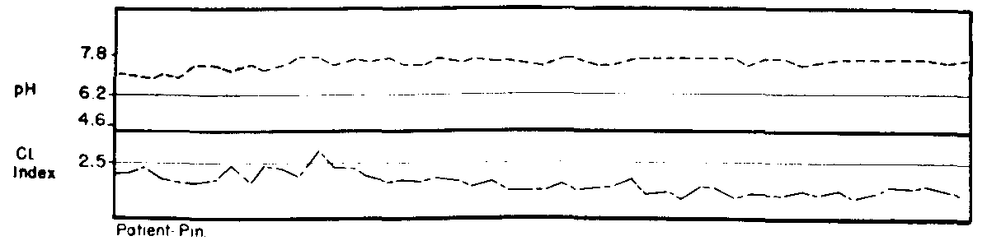
Рис. 53. В случае саркомы ноги с метастазами кривая рН мочи остается над средней линией (6.2), в то время как кривая хлоридного индекса - ниже средней линии, соответствующей 2.5. Указанная связь отвечает дисбалансу типа A.

дуализм / 97
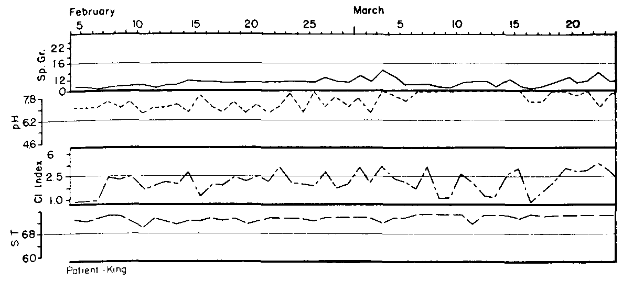
Рис 54. Анализы случая терминального рака груди, демонстрирующие фундаментальный дисбаланс, а именно, низкую относительную плотность, высокий рН, низкий хлоридный индекс и высокое поверхностное натяжение, соответствующие дисбалансу типа А.
Переход субъекта из одного дисбаланса к противоположному наблюдается при эволюции состояния, что чаще индуцируется попытками лечения. Рис. 60 демонстрирует подобный пример.
Эти два противоположных дисбаланса, сначала устанавливаемые по анализам мочи, можно наблюдать при всех проявлениях, происходящих на разных уровнях организации. Проявления, наблюдаемые на указанных уровнях, могут, поэтому, интерпретироваться в качестве соответствующих одному из двух основных дисбалансов, типа А и D. Таблица IV демонстрирует соответствие разных проявлений указанным противоположным дисбалансам. На основании всех указанных выше данных, клинических проявлений и анализов, эта дуалистическая патогенетическая концепция выглядит основательной,
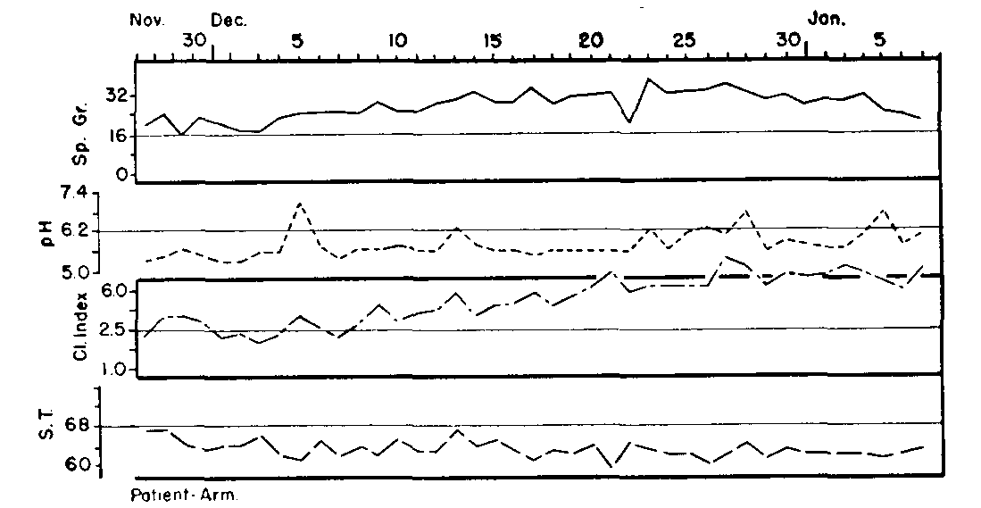
Рис. 55. Случай терминального рака груди демонстрирует данные всех анализов, противоположные таковым случая из Рисунка 54, а именно, высокую относительную плотность, высокий хлоридный индекс и низкое поверхностное натяжение, соответствующие дисбалансу типа D.

98 / RESEARCH IN PHYSIOPATHOLOGY
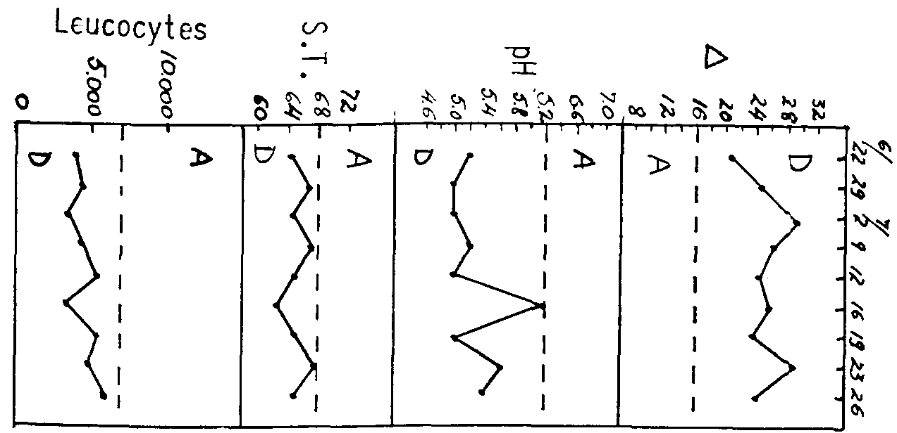
Рис. 56. Дисбаланс типа D, демонстрирующий высокую относительную плотность, низкий pH, низкое поверхностное натяжение и низкое содержание лейкоцитов в крови.

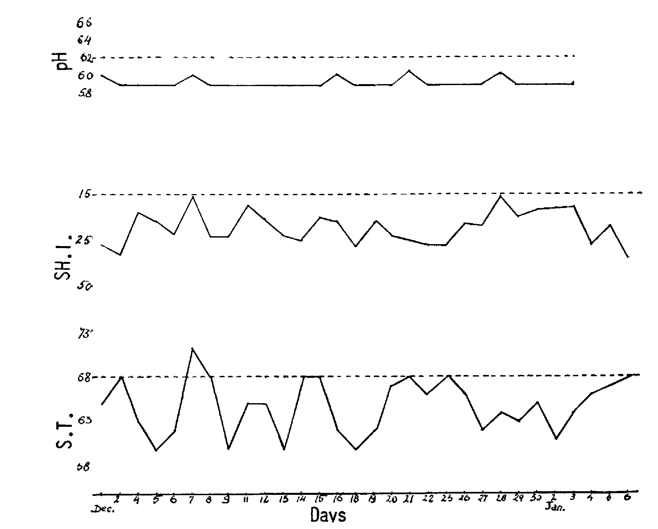
Рис. 57. Три кривые pH, сульфгидрильного индекса и поверхностного натяжения показывают на дисбаланс типа D.

дуализм / 99
как и дуалистический патофизиологический механизм, изучавшийся при сложных состояниях вообще и при раке, в частности.
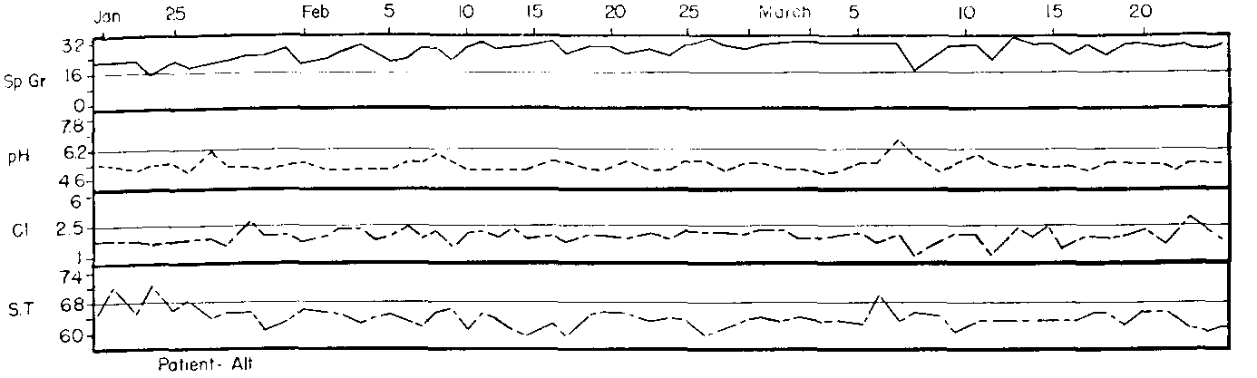
Рис. 58. Анализы мочи пациентки, страдающей раком яичника, демонстрируют несоответствие между присутствующими моделями. В то время как все анализы свидетельствуют в пользу модели типа D, хлоридный индекс на протяжении всего периода наблюдения оставался постоянным свидетельством в пользу типа A.

Место дуализма в патофизиологии рака
После того, как был распознан дуализм у многих проявлений рака, вопрос состоял в рассмотрении связи между указанным дуализмом и самим раком.
Существенным наблюдением явилось то, что модель у данного пациента может изменяться. На протяжении эволюции болезни редко наблюдается смена состояния с ненормального на нормальное, обычно патологическое состояние сменяется на патологическое противоположной модели. Указанный факт имеет, как будет показано далее, особое значение. В некоторых случаях, можно даже установить непосредственную причину подобных изменений.
Показателен следующий случай.
Мистер С. Л., больной раком предстательной железы с метастатическим разрушением половины крестца страдал от сильной боли. Изучение вариаций интенсивности боли и рН мочи, а также реакции на закисляющие и ощелачивающие средства, указало на типично кислотную модель боли. Пациенту начали лучевую терапию, и почти с каждым сеансом лечения боль уменьшалась, пока не исчезла совсем. Поднявшись с кровати и чувствуя себя хорошо, он продолжал лечение. Однако, на двенадцатый сеанс боль возобновилась и с каждым новым сеансом усиливалась. По прошествии еще пяти сеансов больной опять стал лежачим, а боль стала непереносимой, вынудив прервать лучевую терапию. К этому времени анализ модели боли показал, что она сменилась с начальной кислотной на щелочную.
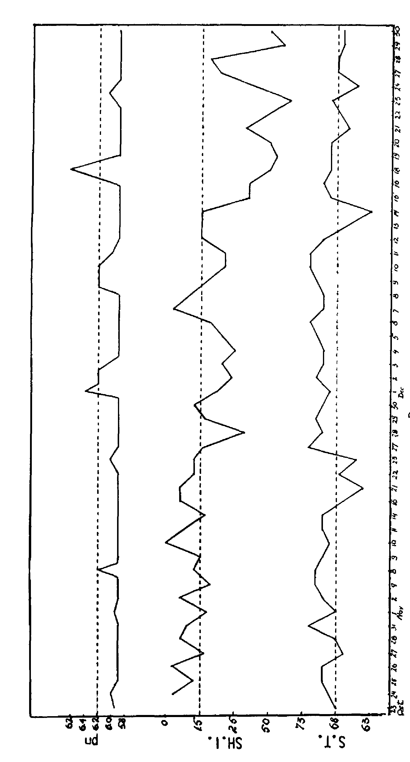

Рис 59. В случае рака желудка виден переход несочетающихся моделей в противоположные им, чтобы реализовать согласованный дисбаланс. В начале наблюдения низкие значения pH показывают модель, соответствующую типу D, в то время как результаты двух других анализов - показателя сульфидрила и поверхностного натяжения – относятся к разбалансу A. С развитием болезни значения индекса сульфидрила и поверхностного натяжения постепенно переходят от разбаланса A также к разбалансу D.

ДУАЛИЗМ / 101
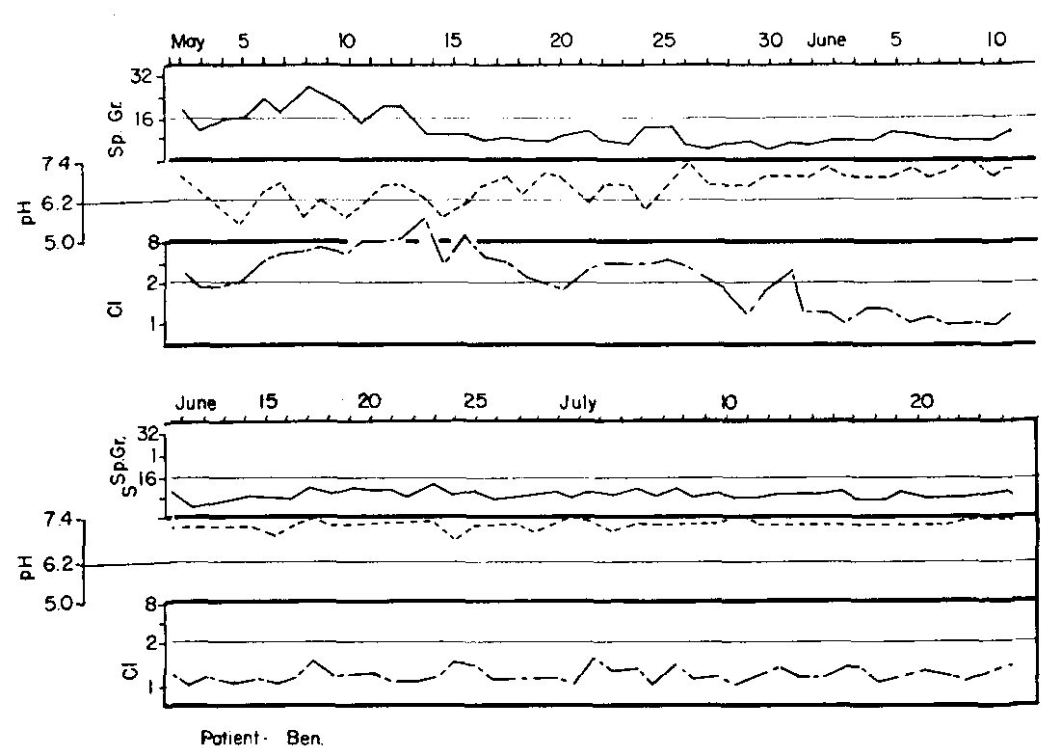
Рис. 60. Болезнь может перейти из одного дисбаланса в противоположный. Переход анализов от дисбаланса типа D к дисбалансу типа A видно на примере случая рака легкого.
Анализы, характеризовавшиеся вначале высокой относительной плотностью, низким рН и высоким хлоридным индексом, сменились на противоположные - с низкой относительной плотностью, высоким рН и низким хлоридным индексом. Этот новый дисбаланс остается неизменным долгое время, что демонстрирует вторая часть кривой.

Мы предположили, что это изменение может быть результатом облучения. Изучение других случаев, после облучения, подтвердило указанную гипотезу.
Изменения боли с кислотной на щелочную модель наблюдались также у пострадавших с явлениями шока и у больных с серьезными пирогенными инфекциями. Вирусная инфекция, такая как грипп, или даже вакцинация от оспы, индуцировали противоположное изменение - со щелочной на кислотную. Изменения, полученные под влиянием лечебных средств, наблюдались часто и будут обсуждены позже.
Двойственная модель, наблюдавшаяся у многих проявлений рака, была интегрирована в концепцию болезни как сложного организованного состояния, развивающегося благодаря прогрессивному участию в иерархически более высоких уровнях организации. С клинической точки зрения подобное участие соответствует последовательному дополнению новыми проявлениями до этого менее сложного состояния. В соответствии с их уровнями, указанные "добавленные факторы" имеют отношение к продленной юности или быстрому клеточному старению, к кислотной или щелочной боли, данным анализов мочи и крови, принадлежащих к одной или другой противоположным моделям. Дуализм является главной характеристикой, принадлежащей всем указанным последовательно добавляемым проявлениям.
Пытаясь понять этот дуализм и его значение,

102 / RESEARCH IN PHYSIOPATHOLOGY
мы должны были вновь рассмотреть его место в общей организации природы. Изучение реактогенности в природе привело к уяснению того, что существует фундаментальный дуализм - то, что силы, действующие в природе, можно разделить на две противоположные группы в отношении почти всех участвующих факторов. Есть силы, которым свойственно вести по направлению уничтожения различий и установлению состояния максимальной энтропии или гомотропии Антагонистические силы имеют тенденцию
Таблица IV ПРИЗНАКИ
Уровень | Дисбаланс "A" | Дисбаланс "D"
Клеточный | Продленная юность клеток | Быстрое старение клеток
Клеточный | Менее дифференцированные клетки, особенно соединительнотканные | Более дифференцированные клетки, особенно соединительнотканные
Клеточный | Увеличение количество соединительной ткани | Уменьшенное количество соединительной ткани
Тканевой | Увеличенна димфатической ткани | Уменьшенная лимфатическая ткань
Тканевой | Процессы низкого оксидоредукционного потенциала | Процессы високого оксидоредукционного потенциала
Тканевой | Низкое содержание хлоридов | Высокое содержание хлоридов
Тканевой | Местный ацидоз | Местный алкалоз
Тканевой | Симптомы кислотной модели  (Боль, затрудненное дыхание, зуд и т. д.) | Симптомы щелочной модели  (Боль, затрудненное дыхание, зуд и т. д.)
Органный | Сонливость | Бессонница
Органный | Запор | Диаррея
Органный | Полиурия | Олигурия
Органный | Экзофтальм | Энофтальм
Органный | Носовой pH ниже 6.5 | Носовой pH выше 6.5
Органный | Медленная абсорбция кожного волдыря | Быстрая абсорбция кожного волдыря
Системный | Кровь | Кровь
Системный | Лейкоцитоз | Лейкопения
Системный | Эозинофилия | Эозинопения
Системный | Низкий цветной показатель | Низкий цветной показатель
Системный | Низкое содержание калия | Высокое содержание калия
Системный | Низкая СОЭ | Высокая СОЭ
Системный | Отсутствие С-реактивного белка | Высокий С-реактивный белок
Системный | Моча | Моча
Системный | Низкая относительная плотность | Высокая относительная плотность
Системный | Высокий pH | Низкий pH
Системный | Высокая экскреция Cl, Na | Низкая экскреция Cl, Na
Системный | Низкая экскреция SH, Ca, фосфата | Высокая экскреция SH, Ca, фосфата
Системный | Высокое поверхностное натяжение | Никое поверхностное натяжение
Системный | Смерть в коме | Наличие закисляющих веществ
Системный |  | Смерть в сознании

дуализм / 103
поддержания и увеличения различий и приведения к более сложной организации. Последние, поэтому, классифицируются как отрицательно-энтропические, энтропические или гетеротропические.
Оба вида сил будут появляться с каждым новым добавляющимся фактором при реализации более высокого по положению иерархического объекта. По указанной причине они будут особенно сильно проявляться для тех же дополнительных факторов, участвующих при патологических состояниях. Дуализм предполагает прогрессивно добавляющиеся признаки. Результат проявляется в нарушении осцилляторного движения с переменным преобладанием сначала одной, а затем другой антагонистической силы для этих добавленных факторов. Указанный факт объясняет дуализм, наблюдаемый особенно при патологических нарушениях. Он также объясняет участие двойных моделей, упоминавшихся выше.
Дуализм становится даже еще более важным, когда наблюдается его главная роль в механизме, благодаря которому агенты воздействуют на патологические состояния. Изначально, дуалистические воздействия агентов можно оценить по изменениям, индуцированным при боли и разных других моделях. Стало возможно классифицировать эффекты разных лечебных средств по их влиянию на указанные модели и, благодаря этому измеряемому влиянию, на сами фундаментальные дисбалансы.
В то же время изучение влияния, оказываемого разными средствами на указанные модели, которые будут представлены позже, поставило проблему определенного влияния на эти модели веществ, являющихся составляющими организма. Это и привело нас к третьей основной концепции, касающейся важной роли, которую играют составляющие организма и, в частности, липиды.

